


研 究 生 毕 业 论 文
（申请工程硕士学位）

论文题目 | 面向企业协作管理软件  会话系统的设计与实现
作者姓名 | 顾必成
学科、专业名称 | 工程硕士(软件工程方向)
研究方向 | 软件工程
指导教师 | 姜远 教授

2018年 2 月 26 日

学 号： MF1632019
论文答辩日期： 2018年 月 日
指 导 教 师： （签字）

面向互联网应用的会话系统的
设计与实现

作 者: | 顾必成
指导教师: | 姜远 教授

南京大学研究生毕业论文
(申请工程硕士学位)

南京大学软件学院
2018年4月

The Design and Implementation of Chat System For Enterprise Management Platform

Bicheng, Gu

Submitted in partial fulfillment of the requirements for the degree of Master of Engineering

Supervised by
Professor Jiang, Yuan

Software Institute
NANJING UNIVERSITY
Nanjing, China
June, 2016

摘 要
随着社会信息化水平的不断提高，当今社会已是一个互联网的时代，互联网的普及正在改变越来越多人解决问题的方式。从以前复杂、低效的书信交流，到现在简捷、高效的网络聊天，互联网正在影响着人们交流与沟通的方式。这种交流方式对于企业内部人员的沟通和与客户之间的交流都非常适合，也成为了各行各业的人进行信息交流的首选途径。互联网的出现不仅直接破除了企业经营中的地理边界和信息交流障碍，还间接为企业管理者提供了更加细致、强力的管理手段，企业管理信息系统应运而生。但是现在市场上的一些个人通讯软件或者第三方企业即时通信平台在可用性和安全性方面无法完全满足企业管理的需求。所以南京某公司决定在其企业协同管理平台中加入会话系统，在系统内部提供即时通讯服务。在会话系统中，用户针对某些问题，或者围绕某个主题进行深度讨论。在每次会话展开之前都可以确定此次沟通的主题和参与这一事务的相关人员。
本文所介绍的会话系统是基于企业协作管理系统，在解决企业内部问题时，面向不同的发布、事务、人员提供基于工作上下文的群组或私人的会话聊天服务。本文主要研究的方面是会话系统后端的设计与实现，该系统前端采用前后端分离的架构，后端总体采用微服务架构和Node.js平台，对外提供socket连接和https数据访问接口。该系统能使用户快速共享信息，提升工作效率，给工作的开展提供了便利。此系统间的信息传递基于socket，它能有效处理高负荷的信息吞吐，避免发生信息阻塞，内容信息的发送和接收速度快、网络占有率较低、安全性好,而且很容易通过编程的方式实现功能。本文的主要工作如下。
本论文详细介绍了作者在会话系统的设计和实现中的相关工作，包括明确会话需求，需求分析，设计会话系统后端各模块，以及各模块的编码实现。最后总结了会话系统的待改进之处以及进一步的工作展望。
本系统现已上线和接入“超级账号”教育板块并稳定运行。

关键词：微服务、Docker、Node.js、Engine.io、Protobuf、Zookeeper

Abstract
With the rapid development of society informatization, the popularity of the Internet is changing the way of solving problems. The emergence of the Internet not only directly breaks out the geographical boundaries and information communication barriers in the business management, but also provides more detailed and powerful management means for the enterprise managers, and the enterprise management information system emerges as the times require. But some of the personal communication software in the market or the third party enterprise instant messaging platform can not fully meet the needs of enterprise management in terms of availability and security.
The main aspect of this paper is the design and implementation of the backend of the chat system. The frontend of the system uses the architecture of the front and back separation, the backend adopts the micro service architecture and the Node.js platform as a whole, and provides the socket connection and the HTTPS data access interface to the outside. The system can enable users to share information quickly, improve work efficiency, and facilitate the development of work. The main work of this article is as follows.
This paper gives a detailed description of the author's work in the design and implementation of the session system, including the requirements of the conversation, the requirement analysis, the design of the modules of the back end of the session system, and the implementation of the modules. Finally, the improvement of the session system and the prospect of further work are summarized.
The system has been online and access to "super account" education plate and stable operation.

Keywords：Micro Service、Docker、Node.js、Engine.io、Protobuf、Zookeeper

目 录
摘 要 I
Abstract III
图目录 VII
表目录 VIII
第一章 引言 1
1.1 项目背景 1
1.2 国内的发展概况 2
1.3 本文主要研究的工作 4
1.4 本文的组织结构 5
第二章 技术综述 6
2.1 微服务 6
2.1.1 微服务架构 6
2.1.2 docker 7
2.2 项目实现技术 8
2.2.1 Node.js 8
2.2.2性能比较 10
2.3 消息传递协议及消息格式相关技术 11
2.3.1 Engine.io 11
2.3.2 Protobuf 12
2.4 数据访问层相关技术 12
2.4.1 Mongodb 12
2.4.2 Redis 13
2.5 服务发现及配置管理相关技术Zookeeper 14
2.6 消息队列 14
2.7 Web开发框架 16
2.8 本章小结 16
第三章 超级账号会话系统的分析与设计 17
3.1 项目总体规划 17
3.2 会话系统需求分析 18
3.2.1会话系统需求概述 18
3.2.2发布会话需求分析 19
3.2.3事务会话需求分析 20
3.2.4系统通知需求分析 22
3.3会话系统总体设计 22
3.3.1 总体结构设计 22
3.3.2 体系结构设计 23
3.3.3 会话系统消息体数据结构设计 24
3.3.4 会话系统后端缓存设计 25
3.4 会话系统后端模块详细设计 26
3.4.1 会话系统Client模块详细设计 26
3.4.2 会话系统Connector模块详细设计 28
3.4.3 会话系统Backend模块详细设计 30
3.4.4 会话系统Server模块详细设计 32
3.4.5 会话系统集群管理模块详细设计 34
3.5 本章小结 35
第四章 超级账号会话系统的实现 36
4.1会话系统Client模块 36
4.1.1 登录连接的实现 37
4.1.2 收发请求的实现 39
4.2会话系统Connector模块 40
4.2.1 监听Client 40
4.2.2 监听Backend 43
4.2.3 转发消息 43
4.3 会话系统Backend模块 45
4.3.1 监听Connector 45
4.3.2 转发消息 46
4.3.3 通知消费者 47
4.4 会话系统Server模块 48
4.4.1 处理请求 48
4.4.2 通知生产者 50
4.5 会话系统集群管理模块 51
4.5.1 节点注册 51
4.5.2 节点选择 51
4.6 本章小结 53
第五章 总结与展望 54
5.1 总结 54
5.2 进一步工作展望 55
参 考 文 献 56
致 谢 57
附 录 58
参 与 项 目 59
版权及论文原创性说明 60

图目录
图3.1会话系统整体用例图 19
图3.2会话系统事务内会话用例图 20
图3.3会话系统事务内会话用例图 21
图3.4会话系统系统通知用例图 22
图3.5“超级账号”会话系统功能模块架构图 23
图3.6“超级账号”会话系统体系结构图 23
图3.7“超级账号”会话系统缓存结构设计图 26
图3.8 Client类及其相关类的类图 27
图3.9 Client模块发送聊天消息顺序图 28
图3.10 Connector类及其相关类的类图 29
图3.11 Connector模块发送聊天消息顺序图 30
图3.12 Backend类及其相关类的类图 31
图3.13 Backend模块发送聊天消息顺序图 32
图3.14 Server Message类及其相关类的类图 33
图3.16 集群管理相关类及其相关类的类图 34
图4.1 ClientCore类登录实现代码 38
图4.2 ClientCore类断线重连实现代码 38
图4.3 ClientCore类发送心跳实现代码 39
图4.4 GroupChatService类代码 40
图4.5 ClientCore类代码 40
图4.6 Connector类代码 41
图4.7 ConnectorServer类代码 42
图4.8 ClientHandler类代码 42
图4.9 Connector类代码 43
图4.10 Connector类代码 44
图4.11 ConnectorServer类代码 45
图4.12 Backend类代码 46
图4.13 BackendServer类代码 47
图4.14 RabbitmqWorker类代码 48
图4.15 Server类代码 49
图4.16 MessageRoute类代码 50
图4.17 MessageController类代码 50
图4.18 RabbitmqPublisher类代码 51
图4.19 ServerFactory类代码 51
图4.20 ConstantHashing类代码 52

表目录
表 3.1消息数据库表结构 25
表 3.1消息数据库表结构 26
表 4.1 Client模块主要类 38

第一章 引言

1.1 项目背景
随着社会信息化水平的不断提高，当今社会已是一个互联网的时代，互联网的普及正在改变越来越多人解决问题的方式。从以前复杂、低效的书信交流，到现在简捷、高效的网络聊天，互联网正在影响着人们交流与沟通的方式。这种交流方式对于企业内部人员的沟通和客户与客户之间的交流都非常适合，也成为了越来越多、各行各业的人进行信息交流的首选途径。而在如今飞速发展的时代，信息及时性就显得愈发重要。
而随着信息数字化和办公自动化，企业管理信息系统从只满足几个简单的功能到涉及一个企业的方方面面，规模越来越大，功能越来越复杂。企业管理信息系统追求信息的一致性和及时性，在一个系统中，需要一个会话系统来保证用户之间信息及时性，一致性和持久性。但是现在市场上的一些个人通讯软件或者第三方企业即时通信平台在可用性和安全性方面无法完全满足企业管理的需求
论文选题来源于公司所开发的项目——“超级账号”，该项目是“思目创意科技有限公司”旗下的一款产品，该系统采用“人”，“财”，“物”，“事务”这四个要素作为核心概念，对生活、工作、学习、娱乐等场景进行统一的规划与管理。在“超级账号”的系统中，所有的场景都以“事务”为最小组织单位，并且把与该事务相关的“人”，“财”，“物”都组织到一起，“人”就是参与到该事务中的人员，包括主动发起者和邀请参与者（官方和客方），“财”就是完成该事物所需要的资金，“物”就是完成该事物所需要的物资。此项目是基于B/S架构的Web应用，使用云服务器部署，用户只需在浏览器中访问网址即可使用系统。为了提高系统的可用性和加强用户的使用粘性，决定在部分应用场景添加实时通信功能。
本文所研究的会话系统为“超级账号”企业协作管理平台在企业即时通讯方面提供基于上下文的聊天会话服务。在特定的企业组织结构下，基于工作上下文主题去构建会话，企业管理者或者企业员工能够根据部门的组织结构或工作主题快速找到相关人员。在特定主题下进行沟通，会话用户可以针对具体的讨论内容，了解工作实时进展，并能快速便捷地查阅历史消息记录，提升了工作效率。在部门组织下进行沟通会话，会话人员可以实时掌握部门动态，不受其他部门的影响，分类清晰，让工作变得有条不紊，避免了使用个人通讯软件而产生的工作效率低下的问题。

1.2 国内的发展概况
企业管理软件经过长时间的积累，已经有了相当的基础，产生了以ERP（Enterprise Resource Planning）为代表的典型软件产品。ERP软件本身的建模、架构、技术支撑都非常出色，ERP的整合性、弹性、集中的数据存储、便利性、提升管理绩效以及进组织间的互动关系方面使得它非常适用于企业发展的情况[何志明,2017]，而且已占领大部分的企业管理市场。但它的缺点依然存在，互联网飞速发展的今天，新形势下的改革受制于传统商业和管理机制，各个企业更加内向，形成了“孤岛”，没有最大化发挥互联网的效应[王关心,2016]。在企业内部沟通方面，很少提供完备的即时通讯服务工具。
不少公司在即时通讯方面仍会使用电话、传真、E-mail为主的工具，但传统通讯工具实时性较低，沟通方式和内容单一，已经很难满足人们在通讯方面的需求。随着移动互联网和智能终端的普及，人们习惯于通过手机中的即时通讯工具相互沟通交流。很多企业内部员工的日常沟通也会使用的功能丰富的个人聊天软件，如微信、QQ等，但这些聊天软件大多是通过创建群或临时讨论组这种扁平化的方法构建企业通讯架构，缺少符合企业组织架构的会话通讯录，同时个人即时通讯工具在使用过程中会让员工进入到非工作状态的聊天中，严重影响了企业办公效率，同时也带来了许多安全问题，同时也会给用户带来工作和生活中管理会话聊天的困扰。
目前市面上也有很多第三方企业即时通讯平台，如阿里旗下的钉钉，腾讯的企业微信、TIM，网易的易信等，它们为企业打造免费沟通和协同的多端平台，面向企业终端使用者提供沟通服务，沟通方式包括文本、图片、文件、语音以及视频等，它们的优点在于可以基于的企业组织结构提供稳定、使用的即时通讯服务和扁平化的沟通渠道。而使用第三方平台也意味着一定的不安全性，公司内部交流信息或共享文件可能暴露于外部，会话数据也由第三方平台存储，并且大部分主体为实时通讯功能，只提供简单的企业管理功能，对于企业内部已有系统难以兼容。而一些可部署私有云的企业即时通讯工具在引进之初，需要对其现有的内部信息系统进行二次开发以实现二者的兼容，且这部分软件大都版本更新迭代停滞，需求难以满足现代信息化办公的需要。
近些年来，随着外包、开源、社群等地理分布办公需求的普及，各类协同工作软件（例如Teambition）开始出现并得到广泛应用。这类软件的关注点都是“分布式协同”工作，适合中小型团队的协同管理，提供简单的即时通讯服务，即使包含了管理机制也非常简单，对整个企业管理并没有提供一个很好的解决方案。
而本文所介绍的会话系统是基于“超级账号”企业协作管理系统，以事务模型为中心，在解决企业内部管理问题时，面向不同的事务、发布、组织结构或不同的工作主题提供基于工作上下文的群组会话聊天服务，同时又能与企业管理模块相兼容。本文主要研究的方面是会话系统后端的设计与实现，在后端技术方面用了Node.js平台，利用了Node.js的事件驱动、异步IO模型和跨平台的特性。整体架构采用模块化的思想，将消息传递过程分为几个模块，每个模块负责各自的职责，在用户量增长的情况下，便于节点的扩展，提升了系统的可靠性和可用性。
在Web实时通信方面，早期的浏览器和服务端之间的通讯大多基于HTTP请求，传统B/S架构的Web应用在数据更新还需要通过刷新浏览器来完成。Ajax技术的出现使得浏览器可以在不刷新的情况下异步获取服务端的数据，本质上是通过XMLHTTPRequest和JS脚本在客户端发送HTTP请求。但这种通讯方式仍存在一定的局限性，在通信过程中，只能浏览器主动请求数据，服务端根据请求作出响应，返回数据，而服务端无法根据后台数据变化主动推送来通知浏览器端，在一些实时性要求较高的应用场景中，难以满足开发者的需求。
在HTML5出现之前，开发者尝试通过各种Hacks方式来实现Web的实时通信方案，有基于Ajax的短轮询，模拟长连接的Comet技术。HTML5规范了下一代的Web标准，同时也为Web端即时通讯带来了新技术WebSocket。WebSocket是HTML5开始提供的一种浏览器与服务器间进行全双工通讯的网络技术。WebSocket可以用于建立客户端和服务器端的长连接，减少了互联网通信开销，并提供了Web服务器和客户端之间高效，有状态的通信[Pimental,2012]。WebSocket与HTTP协议相比，其优点在于控制开销少、实时性强、支持二进制，能够更好地建立长连接，实现双向通信，同时与HTTP 协议有着良好的兼容性。相比于之前提到的Hacks方式，WebSocket实现了真正意义上的Web双向通信。
1.3 本文主要研究的工作
本文所研究的会话系统，是一个能够基本适用于各类型互联网应用的模块。几乎不依赖于主系统的逻辑，即插即用。涉及到主系统业务逻辑的代码可以写在此会话系统的后台接口模块中。此会话系统提供了Web端，Android端，IOS端的SDK（Software Development Kit），可广泛应用于各ERP管理软件，游戏服务器，聊天服务器等，都能满足用户之间或者用户与系统之间的信息交互。
在此背景下，结合上述用户的需求，本文运用了Node.js平台，针对不同端（web，android，ios），应用了Engine.io，net等技术，开发了一套会话系统。该系统能使用户快速共享信息,提升工作效率,给工作的开展提供了便利。信息的交流和沟通能够高效、快速的达成各种目的，完成各种任务。此系统间的信息传递基于Socket,它能有效处理高负荷的信息吞吐,避免发生信息阻塞,内容信息的发送和接收速度快、网络占有率较低、安全性好,而且很容易通过编程的方式实现功能。
整个系统分为四大模块——三端客户端SDK（三端为Web，Android，IOS，本文之后简称Client），客户端连接器（本文之后简称Connector），后端转发器（本文之后简称Backend），业务逻辑服务器（本文之后简称Server）。Client模块从主业务逻辑系统获取改用户userId所需要连接的Connector（hash路由）。客户端与Connector建立连接，连接时需要携带后端授权token；Connector集群出现机器增减时，客户端可以根据服务器端的触发事件重定向
以事务内聊天为例，根据一致性hash，将该事务内的所有聊天hash到Backend上，此时可以将该事务内的所有成员都缓存到服务器上，通过RPC调用保持缓存中数据的准确性。同理讨论组消息，可以按照事务Id 进行hash，事务内缓存整个讨论组成员。
Backend验证完信息的安全性之后，将目标用户toUserId根据一致性hash，传递给目标Connector，Connector根据toUserId从连接map中获取改用户的连接通道channel，然后发给Client端。
Server负责处理业务逻辑，接受三端传递参数，处理请求，操作数据库并返回结果。Server提供了数据查询，统计，业务逻辑操作等功能。

1.4 本文的组织结构
本文的组织结构如下：
第一章 引言部分。介绍了项目背景，国内在该方向的研究现状，和本文的组织结构。
第二章 技术综述。将项目所要涉及的技术做了介绍，包括项目总体架构微服务，docker等技术，实现平台Node.js，消息传递协议Engine.io，消息传递格式Protobuf，数据访问层Mongodb，Redis，服务发现及配置管理技术Zookeeper和Web服务器框架Express。
第三章 会话系统的分析与设计。介绍了项目的整体概述，包括系统的用户角色和系统功能概述；提出项目基本需求，并对项目总体设计思路进行了概述，包括功能性需求和非功能性需求；介绍了项目的总体架构设计，对项目模块进行了划分、设计了项目接口，并对系统数据结构进行了设计。
第四章 会话系统的具体实现。在需求分析的基础上，重点阐述了项目Client模块，Connector模块，Backend模块，后台接口模块以及集群管理模块的实现细节。
第五章 总结与展望。总结论文期间所做的工作，并且就该会话系统的未来扩展作了进一步展望。

第二章 技术综述

2.1 微服务

2.1.1 微服务架构
微服务架构是一项在云中部署应用和服务的新技术。“微”狭义来讲就是体积小。著名的“2 pizza 团队”很好的诠释了这一解释（2 pizza 团队最早是亚马逊 CEO Bezos提出来的，意思是说单个服务的设计，所有参与人从设计、开发、测试、运维所有人加起来只需要2个披萨就够了）[R Karlgaard,2014]。而所谓“服务”，必定要区别于系统，是服务一个或者一组相对较小且独立的功能单元，是用户可以感知最小功能集。
微服务最早由Martin Fowler与James Lewis于2014年共同提出。微服务架构风格是一种使用一套小服务来开发单个应用的方式途径，每个服务运行在自己的进程中，并使用轻量级机制通信（通常是HTTP API）这些服务基于业务能力构建，并能够通过自动化部署机制来独立部署，这些服务使用不同的编程语言实现，以及不同数据存储技术，并保持最低限度的集中式管理。[S Newman,2015]
微服务应用的一个最大的优点是，它们基本上比传统的应用程序更有效地利用计算资源。这是因为它们通过扩展组件来处理功能瓶颈问题。这样一来，开发人员只需要为额外的组件部署计算资源，而不需要部署一个完整的应用程序的全新迭代，这么做的好处是有更多的资源可以提供给其它任务。
微服务架构相对于之前的单体架构，优势有如下几点：
- 单体架构所有的模块全都耦合在一块，代码量大，维护困难，微服务每个模块就相当于一个单独的项目，代码量明显减少，遇到问题也相对来说比较好解决。
- 单体架构所有的模块都共用一个数据库，存储方式比较单一，微服务每个模块都可以使用不同的存储方式（比如有的用redis，有的用mongodb等），数据库也是单个模块对应自己的数据库。
- 单体架构所有的模块开发所使用的技术不一定一样，微服务的每个模块都可以使用不同的开发技术，开发模式更灵活[郭栋,2015]。

2.1.2 docker
Docker 是一个开源的应用容器引擎，让开发者可以打包他们的应用以及依赖包到一个可移植的容器中，然后发布到任何流行的 Linux 机器上，也可以实现虚拟化。容器是完全使用沙箱机制，相互之间不会有任何接口（类似 iPhone 的 app）。几乎没有性能开销，可以很容易地在机器和数据中心中运行。最重要的是，他们不依赖于任何语言、框架包括系统[D Merkel,2014]。
使用docker技术应用于微服务架构有以下优势：
- 隔离，抽象，可移植性
容器是操作系统内存中的应用隔离，用户并不知道这些相关的服务是不是运行在同一个机器上，通过容器抽象来共享主机的操作系统资源。得益于Docker，用户可以从头建立一个分布式应用，根据应用的需求定制环境，并复用在所有Docker主机上。还可以省去不重要安装，环境依赖，将环境改变控制在容器内，从而保持操作系统的纯净。
- 轻量级
Docker轻量级，开销很少，这使得它成为一个开发immutable infrastructure的绝佳工具，并且所有组件都很容易被替代。使用Docker 可以在同一台主机上运行更多的服务和应用，不会产生性能损失和额外的容量。
- 版本化的镜像
Docker通过Docker镜像来交付环境，可以用Docker的强大的tag机制指定用户的镜像的版本。这意味着用户可以版本化整个微服务环境，不管应用是Java、Python、Ruby还是其它完全独立于主机操作系统的语言写的，都可以拥有一个同质的打包系统。
- 可复用
Docker组件是可以重用的。之前精心设计的镜像，可以通过base imge被重用，并且不需要从零开始构建。
- 可测试
Dockerfile描述了Docker的环境，以及能够使用户的应用运行于其上的必要的步骤。每次Docker构建的过程，都是对这个步骤的测试，测试其能否为用户的应用程序执行创建一个完美的运行环境[刘思尧等,2015]。
“超级账号”系统采用了微服务架构，超级账号各个模块（网关，事务，物资，文件，权限，会话等）都是一个服务，每个服务都会打包部署在docker镜像里。相比与单体架构更加灵活，可移植性好。一个服务出现故障时不必重启整个项目导致整个项目不能使用。只需要维护有故障的服务，从而不影响其他服务的运行和用户的使用。

2.2 项目实现技术

2.2.1 Node.js
Node.js 是一个基于 Chrome V8 引擎的 JavaScript 运行环境。
Node.js 使用了一个事件驱动、非阻塞式 I/O 的模型，使其轻量又高效。
Node.js 的包管理器 npm，是全球最大的开源库生态系统[S Tilkov et al,2010]。
Node.js有三大特点：
- 事件驱动
传统的web server多为基于线程模型。用户启动Apache或者其他server，它开始等待接受连接。当收到一个连接，server保持连接连通直到页面请求完成。如果他需要花几微妙时间去读取磁盘或者访问数据库，web server就阻塞了IO操作（这也被称之为阻塞式IO)。想提高这样的web server的性能就只有启动更多的server实例。
相反的，Node.js使用事件驱动模型，当web server接收到请求，就把它关闭然后进行处理，然后去服务下一个web请求。当这个请求完成，它被放回处理队列，当到达队列开头，这个结果被返回给用户。这个模型非常高效可扩展性非常强，因为webserver一直接受请求而不等待任何读写操作。这也被称之为非阻塞式IO或者事件驱动IO[王金龙等,2015]。
- 异步IO模型
事件循环：在进程启动时，Node.js会创建一个类似于while(true)的循环，每执行一次循环体的过程称为Tick，每个Tick的过程就是查看是否有时间待处理。
观察者：每个时间循环中有一个或多个观察者，判断是否有事件要处理的过程就是向这些观察者询问是否又要处理的事件。
请求对象：从JavaScript发起调用到内核执行完I/O操作的过渡过程中，存在一种中间产物，就是请求对象。
I/O线程池：组装好请求、送入I/O线程池等待执行，完成第一步I/O操作，进入第二部分回调通知。（在Windows中，线程池中的I/O操作调用完毕之后，会将获取的结果存在req->result属性上，然后调用PostQueuedCompletionStatus()通知IOCP，告知当前对象操作已经完成。）[许会元等,2015]
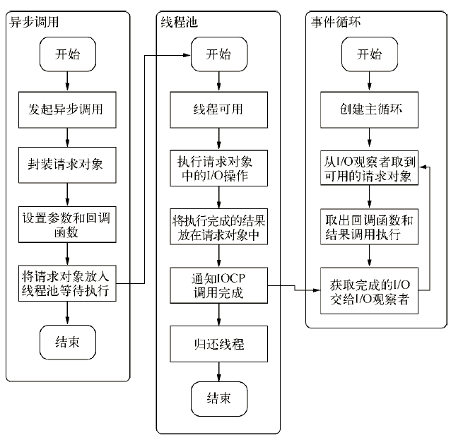
图2.1 异步I/O示例图
- 跨平台
兼容Windows和*nix平台主要得益于Node.js在架构层面的改动，它在操作系统与Node.js上层模块系统之间构建了一层平台层架构，即libuv。目前，libuv已经成为许多系统实现跨平台的基础组件。
Node.js胜在了无尽的第三方Module基本支持全平台，桌面应用有nwjs、electron、hex，web应用有服务器端Node.js和客户端js，移动端应用有hybird app。[I Zualkernan,A Hafeez et al,2015]

2.2.2 性能比较
由于主系统是用java语言编写，之前的会话系统是用java编写。为了高并发性下的性能保证，会话系统改用Node.js实现。
为了能适应高并发的情况（成千上万的连接），服务器需要采用异步非阻塞模式。但问题是，如果服务器代码的任何部分可能产生阻塞，用户都需要开启一个线程。在这种级别的并发下，用户不能去为每个连接创建线程。所以整个代码路径都需要异步非阻塞式的, 不仅仅在输入输出层，这就是Node.js比java擅长的地方[Y Fisher,1996]。Node.js已经实现了超过5W的异步方式的模块，并散落在无数网页的代码示例里，所有的课程和教程都在使用这种异步方式。调试、显示、记录、集群管理、测试框架甚至更多其他更多代码都是非阻塞异步模式。[Issac Roth, 2014]

2.3 消息传递协议及消息格式相关技术

Engine.io
Engine.io其实是Socket.IO的一个跨浏览器，跨设备的底层实现的一个消息传递协议。它有如下特点：
- 最大程度的可靠性。它能建立连接甚至在如下环境：
  - 代理和负载均衡
  - 个人防火墙和杀毒软件
- 半自动的最小客户机大小：
  - 延迟加载
  - 减少冗余传输
- 扩展性
  - 友好的负载均衡
- 100%Node.js核心风格
  - 没有api语法糖
  - 用易读懂的javascript编写
Engine.io的主要目标是确保最可靠的实时通信。不同于以往的socket.io核心，它总是建立长轮询连接，一边测试，一边尝试升级到更好的传输方式。
在socket.io项目生命周期期间，如果依托HTML5 Websocket或者Flash Socket作为第一连接机制，会有很多问题。两者都是一种清晰的双向建立沟通的正确方式，但未来总体趋势是HTML5 Websocket。
WebSocket是HTML5开始提供的一种浏览器与服务器间进行全双工通讯的网络技术。WebSocket可以用于建立客户端和服务器端的长连接，减少了互联网通信开销，并提供了Web服务器和客户端之间高效，有状态的通信。在实际使用过程中，通过WebSocket完成一次握手，浏览器和服务端之间就可以建立持久性的连接，实现双向通信[Wang, 2013]。
在WebSocket出现之前，很多开发者会使用轮询的方法去模拟Web推送技术的实现，有基于Ajax的短轮询长轮询，长连接的Comet技术。轮询的实现原理其实就是每隔一段时间就向服务器发送请求，这种方式带来的缺点也很明显，客户端会不断发送请求，浪费带宽，网络开销大。而Comet技术虽然可以实现双向通信，但仍需不断发送请求。在这种情况下，HTML5定义了WebSocket协议，能更好的节省服务器资源和带宽。WebSocket的优点在于控制开销少、实时性强、支持二进制，能够更好地建立长连接，实现双向通信，同时与HTTP 协议有着良好的兼容性。相比于之前提到的Hacks方式，WebSocket实现了真正意义上的Web双向通信[刘峰, 2016]。
目前大多数主流浏览器都支持WebSocket协议，包括Google Chrome、Microsoft Edge、Internet Explorer、Firefox、Safari和Opera。WebSocket还需要服务器上的Web应用程序来支持它。
WebSocket在会话系统中的使用主要分以下几个部分：建立长连接、注册事件、监听事件、推送消息、心跳检测、重连机制[李代立,2010]。会话系统中只有对实时性要求较高的接口使用的是WebSocket连接，例如消息的发送和接收、群组聊天和消息推送功能等。

2.3.2 Protobuf
Google Protocol Buffer(简称Protobuf) 是一种轻便高效的结构化数据存储格式，平台无关、语言无关、可扩展，可用于通讯协议和数据存储等领域[XX Nie,2015]。
Protobuf 有如 XML，不过它更小、更快、也更简单。用户可以定义自己的数据结构，然后使用代码生成器生成的代码来读写这个数据结构。用户甚至可以在无需重新部署程序的情况下更新数据结构。只需使用 Protobuf 对数据结构进行一次描述，即可利用各种不同语言或从各种不同数据流中对用户的结构化数据轻松读写。
它有一个非常棒的特性，即“向后”兼容性好，人们不必破坏已部署的、依靠“老”数据格式的程序就可以对数据结构进行升级。这样您的程序就可以不必担心因为消息结构的改变而造成的大规模的代码重构或者迁移的问题。因为添加新的消息中的 field 并不会引起已经发布的程序的任何改变。
Protobuf 语义更清晰，无需类似 XML 解析器的东西（因为 Protobuf 编译器会将 .proto 文件编译生成对应的数据访问类以对 Protobuf 数据进行序列化、反序列化操作）[HM Ayham et al, 2015]。
使用 Protobuf 无需学习复杂的文档对象模型，Protobuf 的编程模式比较友好，简单易学，同时它拥有良好的文档和示例，对于喜欢简单事物的人们而言，Protobuf 比其他的技术更加有吸引力。

2.4 数据访问层相关技术

2.4.1 Mongodb
MongoDB是一个基于分布式文件存储的数据库。它由C++编写，旨在为WEB应用提供可扩展的高性能数据存储解决方案。MongoDB是一个介于关系数据库和非关系数据库之间的产品，是非关系数据库当中功能最丰富，也是最像关系数据库的。他支持的数据结构非常松散，是一个类似于json的bson格式，因此可以存储比较复杂的数据类型。Mongo最大的特点是他支持的查询语言非常强大，其语法有点类似于面向对象的查询语言，几乎可以实现类似关系数据库单表查询的绝大部分功能，而且还支持对数据建立索引[王光磊,2011]。
Mongodb的特点是高性能、易部署、易使用，存储数据非常方便。主要功能特性有：面向集合存储，以存储对象类型的数据；模式自由；支持动态查询；支持完全索引，包含内部对象；支持复制和故障恢复；使用高效的二进制数据存储，包括大型对象（如视频等）；自动处理碎片，以支持云计算层次的扩展性；支持RUBY，PYTHON，JAVA，C++，PHP，C#等多种语言；文件存储格式为BSON（一种JSON的扩展）；可通过网络访问[RickCopeland,2013]。
在会话系统中，因为聊天消息中包含了@的成员列表等数据，存储这类比较复杂的数据适合用类json格式。随着用户量的增多，聊天记录的指数级增长，文档对象将是千万级别。在此级别下的数据，对有索引的ID的查询不会比mysql慢，而对非索引字段的查询，则是全面胜出。mysql实际无法胜任大数据量下任意字段的查询，而mongodb的查询性能就很好，而且写入性能同样很令人满意。

2.4.2 Redis
Redis是一个开源的使用ANSI C语言编写、支持网络、可基于内存亦可持久化的日志型、Key-Value数据库，并提供多种语言的API。
Redis优势：
- 异常快速：Redis的速度非常快，每秒能执行约11万集合，每秒约81000+条记录。
- 支持丰富的数据类型：Redis支持最大多数开发人员已经知道像列表，集合，有序集合，散列数据类型。这使得它非常容易解决各种各样的问题，因为用户知道哪些问题是可以处理通过它的数据类型更好。
- 操作都是原子性：所有Redis操作是原子的，这保证了如果两个客户端同时访问的Redis服务器将获得更新后的值。
- 多功能实用工具：Redis是一个多实用的工具，可以在多个用例如缓存，消息，队列使用(Redis原生支持发布/订阅)，任何短暂的数据，应用程序，如Web应用程序会话，网页命中计数等[邱书洋,2016]。
在会话系统中，有百千万级别的用户在聊天，查找记录，刷新最近会话列表等。若这些数据都从数据库查找，代价会非常大。若存在服务器内存中，虽然读取速度变快，但是随着用户量的指数级增长，内存压力会越来越大。而且一旦服务器出现故障，内存中的数据就全部丢失，不能做数据持久化。所以对于用户最近会话，最近消息等数据，用Redis存储是最优选择[白鑫,2014]。
Redis支持5种类型的数据类型：字符串，哈希，列表，集合，有序集合。对于每个用户都维护一个最近会话列表，可以用有序集合，以时间戳为key，会话id为value。对于每个房间会话内容，可以用列表，保存最近100条会话记录。每次有新消息过来，把新消息push到队列头即可。

2.5 服务发现及配置管理相关技术Zookeeper
Zookeeper 分布式服务框架是Apache Hadoop 的一个子项目，它主要是用来解决分布式应用中经常遇到的一些数据管理问题，如：统一命名服务、状态同步服务、集群管理、分布式应用配置项的管理等[FP Junqueira et al,2009]。
Zookeeper 作为一个分布式的服务框架，主要用来解决分布式集群中应用系统的一致性问题，它能提供基于类似于文件系统的目录节点树方式的数据存储， Zookeeper 作用主要是用来维护和监控存储的数据的状态变化，通过监控这些数据状态的变化，从而达到基于数据的集群管理[赵玉京,2015]。
在会话系统中，随着用户量的增多，提高了对会话服务器的可扩展性要求。所以要把每个服务器的ip地址用Zookeeper管理起来，并根据用户id映射到相应的节点上。Zookeeper会实时监控服务器的状态，如果有新服务器加入或者有ß服务器宕机了，Zookeeper能及时增添/删除节点。

2.6 消息队列
MQ全称为Message Queue, 消息队列是一种应用程序对应用程序的通信方法。消息（Message）是指在应用间传送的数据。消息可以非常简单，比如只包含文本字符串，也可以更复杂，可能包含嵌入对象。应用程序通过读写出入队列的消息（针对应用程序的数据）来通信，而无需专用连接来链接它们。消息传递指的是程序之间通过在消息中发送数据进行通信，而不是通过直接调用彼此来通信，直接调用通常是用于诸如远程过程调用的技术。排队指的是应用程序通过 队列来通信。队列的使用除去了接收和发送应用程序同时执行的要求。消息发送后可以立即返回，由消息系统来确保消息的可靠传递。消息发布者只管把消息发布到MQ中而不用管谁来取，消息使用者只管从MQ中取消息而不管是谁发布的。这样发布者和使用者都不用知道对方的存在[周世杰等,2002]。
本文使用RabbitMQ作为消息队列的实现方式。RabbitMQ是一个由 Erlang 语言开发的AMQP的开源实现。AMQP是Advanced Message Queue，是指高级消息队列协议。它是应用层协议的一个开放标准，为面向消息的中间件设计，基于此协议的客户端与消息中间件可传递消息，并不受产品、开发语言等条件的限制。RabbitMQ最初起源于金融系统，用于在分布式系统中存储转发消息，在易用性、扩展性、高可用性等方面表现不俗[A Videla,2012]。具体特点包括：
- 可靠性（Reliability）：RabbitMQ使用一些机制来保证可靠性，如持久化、传输确认、发布确认。
- 灵活的路由（Flexible Routing）：在消息进入队列之前，通过 Exchange 来路由消息的。对于典型的路由功能，RabbitMQ已经提供了一些内置的 Exchange 来实现。针对更复杂的路由功能，可以将多个 Exchange 绑定在一起，也通过插件机制实现自己的 Exchange。
- 消息集群（Clustering）：多个 RabbitMQ服务器可以组成一个集群，形成一个逻辑 Broker 。高可用（Highly Available Queues）：队列可以在集群中的机器上进行镜像，使得在部分节点出问题的情况下队列仍然可用。
- 多种协议（Multi-protocol）：RabbitMQ支持多种消息队列协议，比如 STOMP、MQTT 等等。
- 多语言客户端（Many Clients）：RabbitMQ几乎支持所有常用语言，比如 Java、.NET、Ruby 等等。
- 管理界面（Management UI）：RabbitMQ提供了一个易用的用户界面，使得用户可以监控和管理消息 Broker 的许多方面。
- 跟踪机制（Tracing）：如果消息异常，RabbitMQ提供了消息跟踪机制，使用者可以找出发生了什么。
- 插件机制（Plugin System）：RabbitMQ提供了许多插件，来从多方面进行扩展，也可以编写自己的插件[M Rostanski,2014]。

2.7 Web开发框架
Express 是一个自身功能极简，完全是由路由和中间件构成一个的 web 开发框架：从本质上来说，一个 Express 应用就是在调用各种中间件。
中间件（Middleware） 是一个函数，它可以访问请求对象（request object (req)）, 响应对象（response object (res)）, 和 web 应用中处于请求-响应循环流程中的中间件，一般被命名为 next 的变量。
中间件的功能包括：执行任何代码、修改请求和响应对象、终结请求-响应循环、调用堆栈中的下一个中间件。如果当前中间件没有终结请求-响应循环，则必须调用 next() 方法将控制权交给下一个中间件，否则请求就会挂起。
Express 应用可使用如下几种中间件：应用级中间件、路由级中间件、错误处理中间件、内置中间件、第三方中间件。使用可选则挂载路径，可在应用级别或路由级别装载中间件。另外，用户还可以同时装在一系列中间件函数，从而在一个挂载点上创建一个子中间件栈。[王伶俐等,2017]
Express的优点有以下三点：
- 快速开发：不需要手写很多的代码，只需要一行命令，就可以生成Express框架的基础模板。
- 灵活的扩展机制：Express框架可以通过其扩展机制，方便地加入其他功能。
- 使用简单：Express的API都非常的直观、简单。还有详细的API文档以供查看[李大松,2015]。

2.8 本章小结
本章主要介绍了超级账号主系统以及会话系统用到的几个重要技术，研究了这些技术的功能，结构，工作原理，特性分析以及应用场景等内容。超级账号是用微服务架构搭建，每个子服务都是一个相对独立的系统，系统间用http和rpc调用传递数据信息，每个服务都用docker部署在服务器上。会话系统是用Node.js实现，并分析了该技术相比于之前多线程阻塞io服务器端模型的优势。接着介绍了会话系统的消息传递协议Engine.io和消息传输格式Protobuf。Mongodb和Redis是会话系统用来存储不同类型的数据所应用到的数据访问层的相关技术。Mongodb是用来存储会话消息记录，成员列表等信息；Redis用来缓存最近会话等经常访问的数据。然后介绍了服务发现及配置管理相关技术Zookeeper，用来管理集群，实时监控更新集群状态。最后介绍了Web开发框架Express，用来处理前端或者其他微服务的http业务请求处理，返回json格式的数据。

第三章 超级账号会话系统后端的分析与设计

3.1 项目总体规划
“超级账号”会话系统主体分为三个部分：会话系统前端部分，会话服务后端，与主系统对接的会话业务后端。本论文主要介绍会话系统后端部分的设计和实现。会话系统的后端部分主要有Client模块、Connector模块、Backend模块、Server模块。Client模块主要负责与Connector端的登录连接，会话聊天房间的打开，关闭，标记已读，查询消息，发送消息等。在服务器有短暂故障或者出现网络问题的时候，能够短线重连，无需用户重新刷新页面。Connector模块主要负责监听Client模块的连接，断开，以及接受从Client模块发送过来的数据、监听Backend模块健康情况、把自身信息注册到Zookeeper上、传递Client模块和Backend模块之间的消息。Backend模块主要负责将一个Connector模块的消息转发到另一个Connector上，并且把自身信息注册到Zookeeper上。最后Server模块主要负责一些业务逻辑的请求，包括聊天群组管理，会话成员管理，聊天消息管理和通知消息处理。

3.2 会话系统需求分析

3.2.1会话系统需求概述
会话系统是“超级账号”主系统的重要组成部分，是在各个模块中提供基于上下文的聊天群组功能，如基于发布的讨论组功能，以及系统通知功能，如讨论组解散通知功能。会话系统的入口处于主系统的事务模块和发布模块，会话系统中的会话都是基于事务和发布的，在企业管理模型中对应的可能是公司、部门和活动实体，会话页面根据用户所处在的事务或发布随时切换，进入到某一事物或发布下的会话时，用户只能看到与上下文环境相关的会话讨论组和历史数据。用户除了能在会话系统中就特定内容主题进行交流和决策，还要能在上述过程中基于会话成员快速地发起业务相关的沟通，如基于公司组织部门之间的资金往来交易、或者物资登记交易等。基础会话功能包括单聊功能、群聊功能、聊天记录管理等。
会话系统的整体用例如图3.1所示：
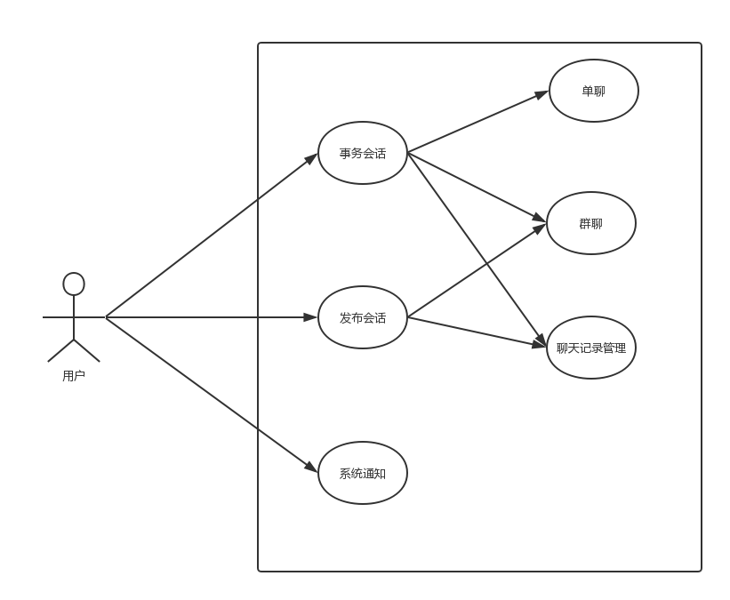
图3.1会话系统整体用例图
用户在“超级账号”企业管理平台中通过事务或发布入口进入会话中，使用会话基础功能进行基于上下文的交流和沟通。系统通知也能通过会话系统通道把通知推送给用户。

3.2.2发布会话需求分析
发布中的会话是提供基于发布官方、客方和关注者之间的对话。每个发布在创建时，会自动创建一个包含所有官方的会话。普通游客无法和发布官方进行会话，关注发布后才可和官方进行会话。游客转变为客方后，原有游客身份对应的会话房间失效，生成对应客方身份的会话房间。
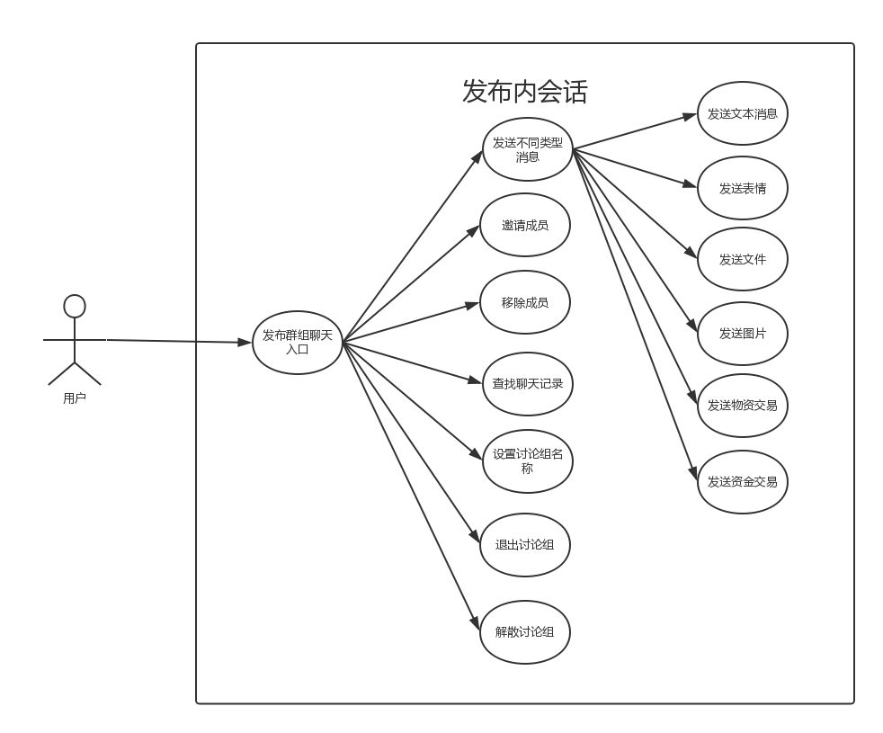
图3.2会话系统事务内会话用例图
发布会话主要是为用户提供基于某一发布的上下文会话服务，同样也包括切换发布之后的会话切换，发布内会话会根据发布内成员自动创建相关的讨论组，发布内会话没有单聊只有讨论组聊天。讨论组会话需求包括：发送消息、邀请成员、移除成员、查找聊天记录、设置讨论组名称和解散讨论组。发送消息包括了各种不同类型的消息，包括文本消息、表情、文件、图片、物资交易、资金交易。

3.2.3事务会话需求分析
事务会话的目标是提供基于事务通讯录的单聊功能、提供基于事务主题的群聊功能和基于事务的聊天记录管理功能。事务会话用例如图3.3所示。
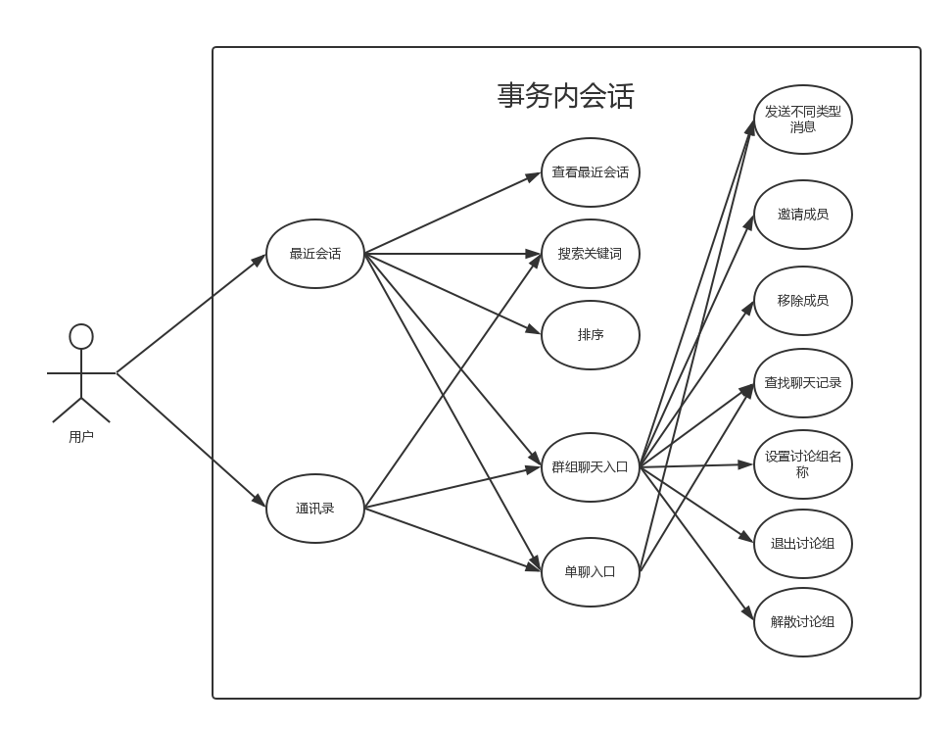
图3.3会话系统事务内会话用例图
事务会话模块主要是为用户提供基于事务上下文的会话服务，用户通过事务进入相应的会话，当用户切换不同事务时，需要展现不一样的会话页面，事务会话在会话功能方面与基础功能一致，不同的地方主要在最近会话和通讯录管理方面。最近会话是指最近活跃的单聊或群聊会话列表，根据最后一条消息的回复时间排序，用户可以随时点击切换打开会话，当接收到实时消息时，最近会话会根据最后活跃时间重新排序，用户还可以通过搜索关键词过滤当前会话列表。通讯录存储了当前事务中用户所加入的讨论组和所有角色，用户可以打开任一会话，并更新最近会话列表。事务会话中还提供从主系统的其他模块开启单聊会话的入口，例如用户查看事务中的某一角色时，可以切换到会话页面，开启与该角色的单聊会话，并保留会话上下文。相对于发布内会话，事务会话多了单聊入口。单聊包括发送不同类型的消息和查找聊天记录。

3.2.4系统通知需求分析
消息通知分为两种，分别是会话应用内部通知和主系统通知。会话应用内部通知有三种类型，群组操作，资金操作和物资操作都会触发消息的通知。群组操作中，加入群组，被移除群组，群组解散和退出讨论组都会触发群组通知消息。同意资金交易或者拒绝资金交易都会触发消息通知。相同的，同意物资交易或拒绝物资交易也会出发消息通知。主系统通知是通过消息中心微服务调用会话系统的http接口实现的，利用了会话的消息通道，负责主系统通知消息的及时推送。系统通知用例如图3.4所示。
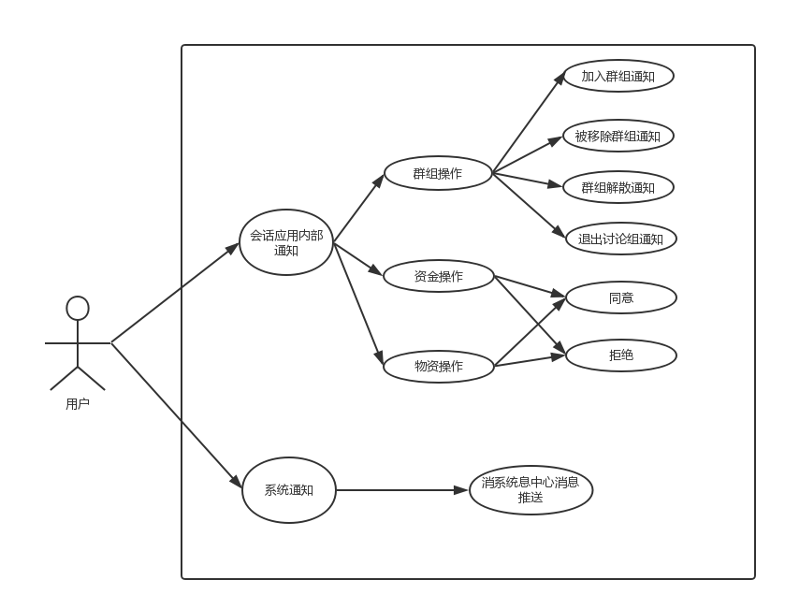
图3.4会话系统系统通知用例图

3.3会话系统总体设计

3.3.1 总体结构设计
如图3.5所示，会话系统主要由前端模块、会话后端、主系统会话业务后端组成。前端模块根据功能拆分成事务会话、发布会话、视频会议、互动白板四个部分。会话后端分成Client、Connector、Backend和Server。Client负责开发接口给给三端调用，Connector负责和Client保持长连接，监听并转发消息给Backend，Backend负责处理会话逻辑和转发消息。业务系统后端处理与主系统事务和发布相关的逻辑处理，前端与服务端之间使用HTTP或者Socket通信。
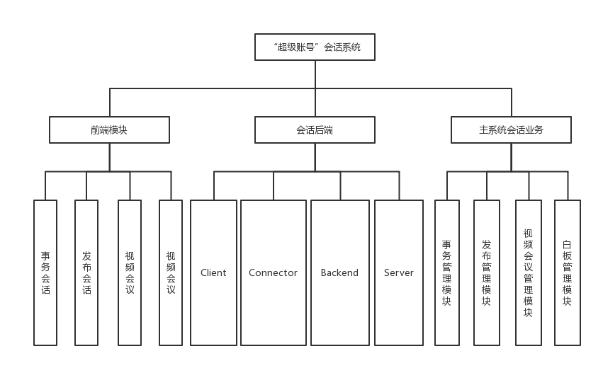
图3.5“超级账号”会话系统总体结构

3.3.2 体系结构设计
会话系统分为前端View模块，后端Client、Connector、Backend、Server、集群管理模块，并依赖了消息队列和数据库。View模块分为Web端，Android端和IOS端。Web端通过JS、Android端通过Java、IOS端通过Object-C调用Client模块。Client模块封装了客户端对会话后端的请求例如打开会话房间，发送不同类型的消息，获取消息，获取未读数，标记已读等。这些不同的操作被Client模块封装成了不同的socket消息，发送到Connector模块。Connector模块负责监听Client模块并接受Client模块传过来的socket数据。如果是登陆，查询消息，发送心跳包等操作，在业务处理后直接返回给Clint模块Protobuf数据。如果是发送的消息，则根据不同的聊天类型确定hashkey，根据hashkey确定要转发的Backend模块。Connector在监听Client模块的同时也在监听Backend模块，当多节点Backend模块有变化时，Client端也及时作出相应的添加或删除对应的Backend模块。Backend模块只是负责消息转发，消息来自Connector模块的socket传输聊天消息或者消息队列推送过来的消息。Backend模块收到转发的消息之后返回转发给Connector模块。Connector模块再返回转发给Client模块。在转发的过程中，访问Data层，把消息存入数据库中。Connector模块和Backend模块启动的时候，会在集群管理模块中注册自身的地址信息。Sever模块负责前端View模块的业务调用如聊天群组管理、会话成员管理、聊天消息管理和通知消息管理，相应的操作同样需要访问Data数据层。图3.6展示了会话系统体系结构。
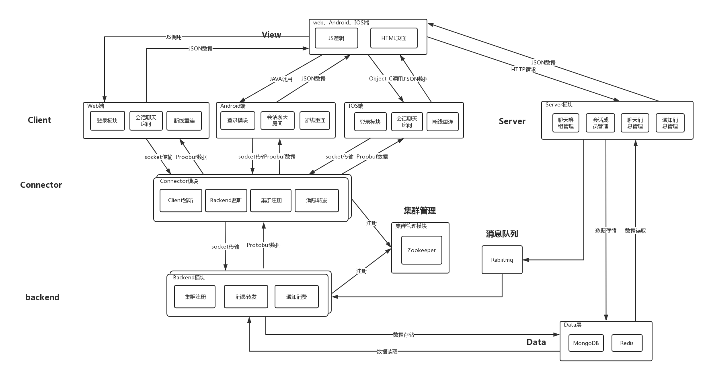
图3.6“超级账号”会话系统体系结构图

3.3.3 会话系统消息体数据结构设计
在会话系统中，因为聊天消息中包含了@的成员列表等数据，存储这类比较复杂的数据适合用类json格式，所以聊天消息用非关系型数据库mongoDB存储。聊天消息数据结构设计如下：
表 3.1消息数据库表结构
Message（消息）
是否主键 | 字段名 | 字段描述 | 数据类型 | 可空 | 约束 | 缺省值
是 | _id | 唯一标识 | String
 | _key | 会话房间唯一标识 | String
 | tp | 聊天类型 | Number
 | sub | 聊天内容类型 | Number
 | name | 发送者昵称 | String
 | time | 消息发送时间 | Number
 | fromUserId | 发送者用户id | Number
 | fromRoleId | 发送者角色id | Number
 | toUserId | 接收者用户id | Number | 是 |  | 0
 | toRoleId | 接收者角色id | Number | 是 |  | 0
 | index | 判断消息是否连续 | Number
 | affairId | 事务id | Number | 是 |  | 0
 | groupId | 群组id | Number | 是 |  | 0
 | content | 消息内容 | String
 | apns | @用户id列表 | String | 是 |  | “[]”
其中，_id为会话消息唯一标识；_key是会话房间的唯一标识；tp代表聊天类型，例如群聊，单聊；sub代表聊天内容类型，例如文本，图片，文件，资金交易，物资交易等；name代表发送者昵称；time代表这条消息发送的时间；fromUserId和fromRoleId代表发送者的用户唯一标识和角色唯一标识；toUserId和toRoleId代表接受者的用户唯一标识和角色唯一标识；affairId代表此会话所处的事务的唯一标识；groupId代表当此会话是群聊时群的唯一标识；content代表会话消息的具体内容，具体内容根据不同的消息类型定义而不同。apns代表@用户的列表，被@的用户会收到消息的推送。为了针对每个独立会话，在backend中会有递增index。客户端在每次接受index时，可以比较与上条消息是否连续递增，如果不连续递增，则有消息没有传到客户端。因为index每次进程重启都会重新置0，所以当index=0，不需要与上一条比较。
消息体中的content字段表示的是消息的具体内容，前端在发送content时需要将它转换成json字符串，后端不需要了解content的格式，只需要将它作为string变量存储。
表 3.2会话消息体content数据表结构
消息类型 | Content格式 | 说明
文本 | content:string | 含有表情的文本消息需要用emoji进行转换
图片 | content:{name,url,size,ext} | 图片文件通过上传阿里云获取资源url，再存入消息体中
文件 | content:{name,url,size,ext} | 与图片相同
业务交易消息 | content:{orderId,remark} | 记录交易id
视频消息 | content:{conferenceId,topic} | 记录会议id，会议主题
系统通知 | content:{senderId,receiverId} | 业务交易消息处理反馈
系统通知 | content:{groupId,name,avatar} | 讨论组信息变动（修改名称、创建、加入、退出、解散）
系统通知 | content:{inviterName,inviteeName, removerName,removeeName} | 讨论组成员变动（添加、移除）
content中的数据结构设计如上表3.2所示，处理含有emoji表情的文本消息时，前端会有一个emoji表情unicode与shortname映射表，content中存储的是某一个emoji表情的shortname，当需要渲染至页面上时，将shortname转换成对应表情的unicode，便于系统识别。

3.3.4 会话系统后端缓存设计
因为聊天操作涉及频繁切换窗口，发送消息，接收消息，查询消息等操作。若数据直接从数据库读取，每次操作都会涉及读取聊天消息数据和房间数据，数据库压力会随着用户数量的增长呈指数级增长。所以对于最近会话消息和聊天消息需要做缓存处理。
对于最近会话，由于用户需要频繁切换到最近会话列表，所以需要维护一个用户和其他用户的单聊集合，和用户和群组群聊的集合。Redis支持有序集合（sorted set），所以可以维护一个key为用户唯一标识的集合，value为会话房间的唯一标识。因为是有序集合，可以对会话房间标识设置一个权重time，即有新的消息过来的时候，更新这个会话房间的权重time到最新时间，也解决了最近会话按照时间排序的问题。
对于每个会话房间的消息，因为用户在打开一个会话聊天房间的时候，会话房间会显示之前的聊天记录。所以本文缓存每个房间的最近100条消息。每次用户打开房间时候，拿到的是缓存中的数据。如果用户加载更多消息，则从数据库中读取数据。Redis支持列表（List）数据结构，所以可以维护为房间唯一标识的列表，值为长度100的消息列表。每次有新消息过来的时候，在列表头部插入最新消息，并清除列表尾消息。
缓存设计结构图如下：
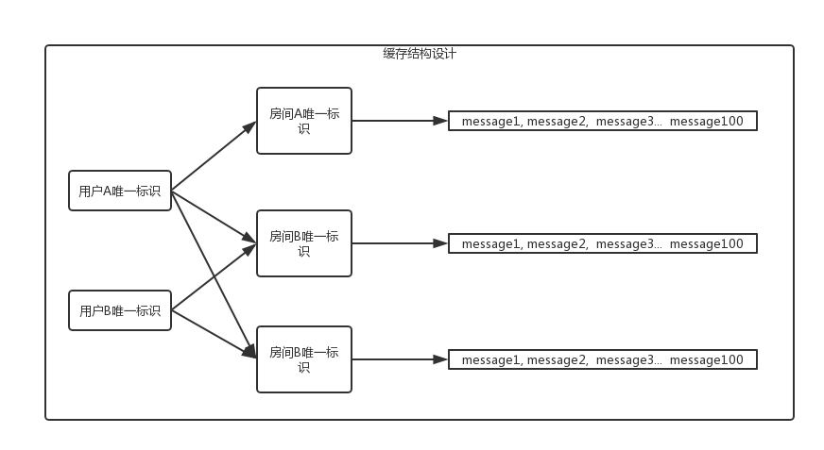
图3.7“超级账号”会话系统缓存结构设计图

3.4 会话系统后端模块详细设计

3.4.1 会话系统Client模块详细设计
Client模块是会话系统提供给web端和移动端的SDK。客户端通过Client模块登录聊天服务器，进入房间，查询房间消息和聊天消息，发送和接受聊天消息等。
Client模块中自定义Client类以及相关类结构如图3.8所示。
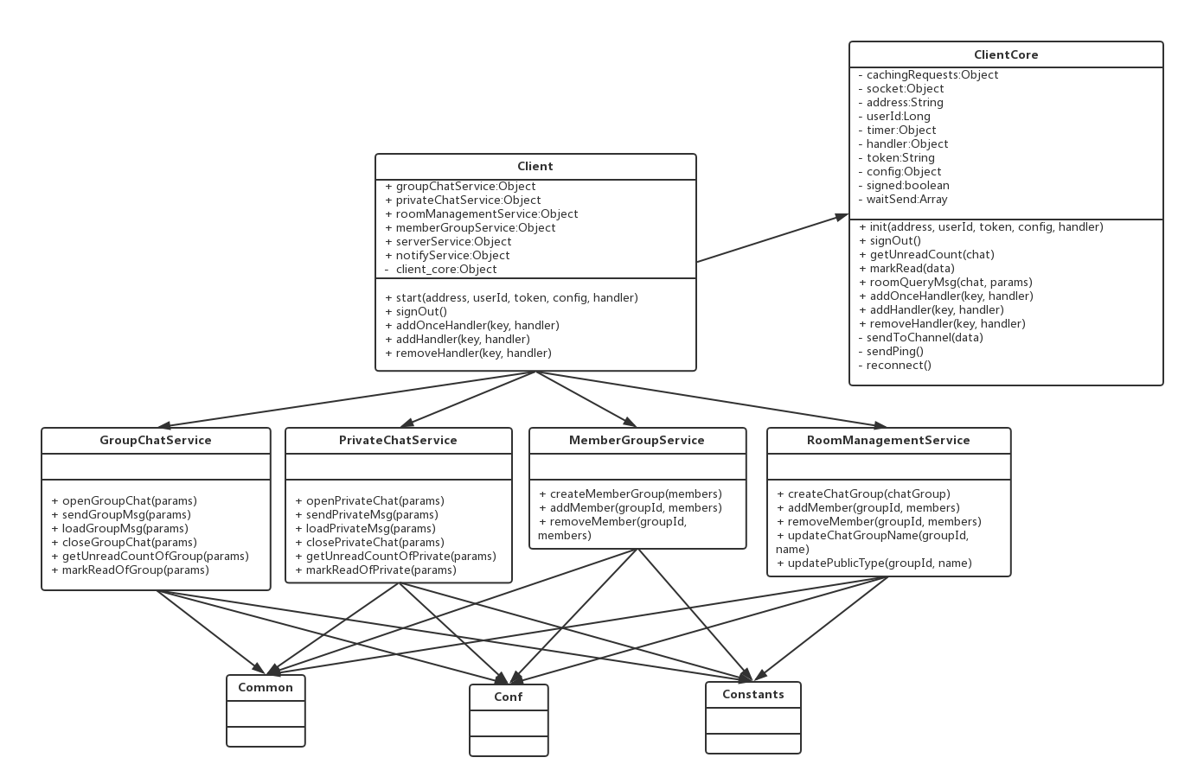
图3.8 Client类及其相关类的类图
Client类是Client模块的入口。Client类引用了群组聊天模块，单聊模块，群成员模块和会话房间管理模块，还有Client模块核心类ClientCore。ClientCore负责Client的基础操作，例如初始化和退出、添加删除web端或移动端监听事件、发送通道消息等。ClientCore类在启动的时候每隔一段时间就会给服务器发送心跳请求，检测服务器状态以免断连。在断连的情况下会自身调用reconnect方法重新连接服务器。
群组聊天模块和单聊模块类似，主要是参数形式不同。有六个主要的方法，对应着开启聊天窗口、发送消息、加载聊天消息、关闭聊天窗口、获取消息未读数以及标记消息已读。这些方法会调用ClientCore类里对应方法。
MemberGroupService和RoomManagementService两个类涉及主系统的业务操作，则以http请求的方式访问其他微服务的接口。
以发送聊天消息为例，图3.9展示了Client模块各个类之间的交互过程。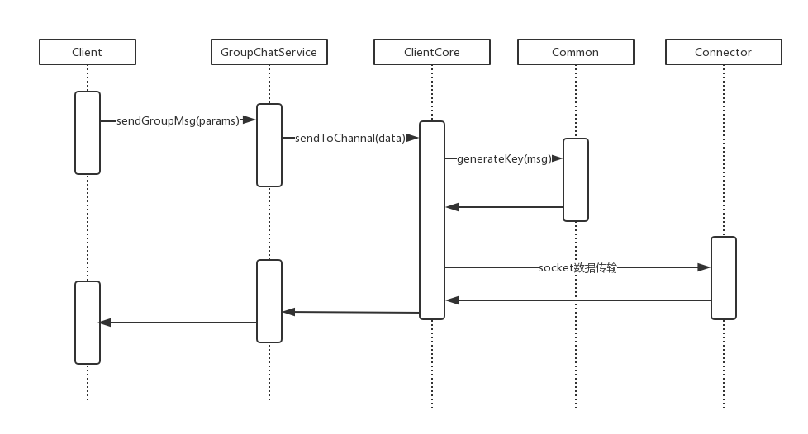
图3.9 Client模块发送聊天消息顺序图

3.4.2 会话系统Connector模块详细设计
Connector模块在会话系统中负责监听客户端，并接受、转发客户端的请求。在Connector模块启动的时候，监听Backend模块。并在启动的时候把自身的信息注册到Zookeeper上。
Connector模块主要分为Client监听模块，Backend监听模块，集群注册模块和消息转发模块。Connector模块中自定义Connector类以及相关类结构如图3.10所示。
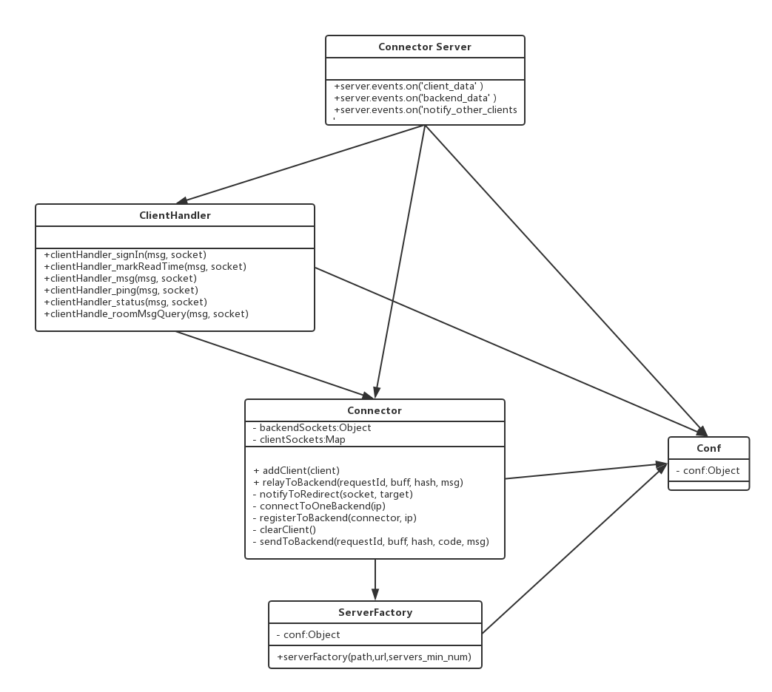
图3.10 Connector类及其相关类的类图
ConnectorServer类是Connector模块的入口，主要负责监听从Client模块、Backend模块发消息的事件，还负责监听通知其他客户端的事件。Client模块传来的数据由ClientHandler类接受并处理。Client端传过来的数据类型有登录、标记已读时间、聊天消息、心跳检测、状态查询和会话消息查询。ClientHandler根据不同的数据类型，会调取Connector中不同的处理方法。如果是登录操作，则调用Connector类中addClient方法，此方法将Client端的socket对象保存在clientSocketsMap中，并处理登录操作的其他业务逻辑。如果是标记已读时间操作，则直接从数据库中更新该用户对于某会话房间的读取时间的记录。如果是传递的是聊天消息，则调用Connector类中的relayToBackend方法，把聊天消息传递给backend模块。如果是心跳检测，则直接返回一个内容为“pong”的消息返回给Client端。如果是状态查询，则返回当前的Connector的状态信息。如果是会话消息查询，则从缓存或数据库中读会话消息记录。
Connector在转发消息给Backend模块的时候，根据不同的聊天类型，生成不同的hashkey，根据hashkey再选择目标Backend转发消息。
Connector类在加载的时候，调用ServerFactory类中serverFactory方法，在Zookeeper上注册自身节点信息。注册成功后，从Zookeeper中获取所有Backend节点信息，并通过registerToBackend方法一一连接。
以发送聊天消息为例，图3.11展示了Connector模块各个类之间的交互过程。
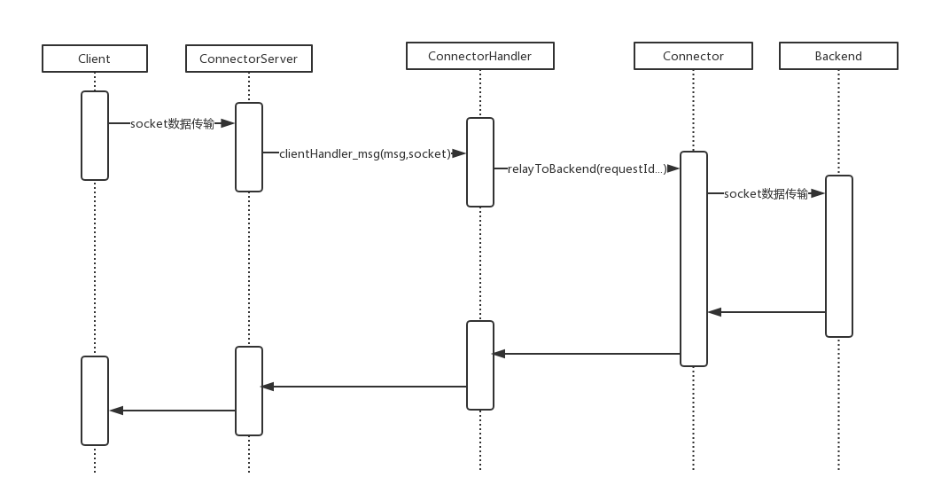
图3.11 Connector模块发送聊天消息顺序图

3.4.3 会话系统Backend模块详细设计
Backend模块在会话系统中负责接受、转发来自Connector模块的消息。在Backend模块启动的时候，开启对Connector模块的监听，维持Connector模块连接时的socket信息，并在启动的时候把自身信息注册到Zookeeper上。
Backend模块主要分为Connector监听模块、消息转发模块和集群注册模块。Backend模块中自定义Backend类以及相关类结构如图3.12所示。
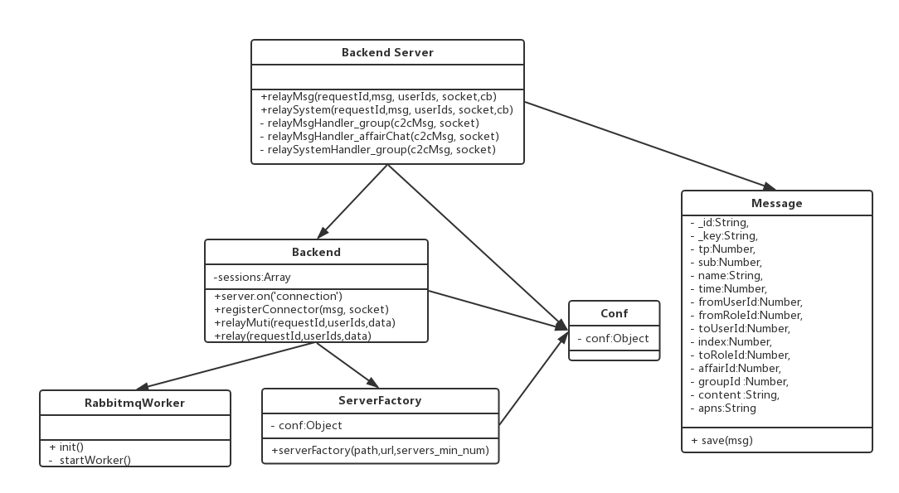
图3.12 Backend类及其相关类的类图
BackendServer类是Backend模块的入口，主要是负责监听从Connector模块转发过来的数据。转发的消息有聊天消息和系统消息，分别对应了relayMsg和relaySystem两个方法。由于聊天有群组，会转发给不止一个用户，在一条相同消息转发给多个用户的时候，只会转发一次。若转发给多个用户，则调用Backend类里的relayMuti方法；若只转发给一个用户，调用relay方法。在转发的过程中，调用Message类中的save方法，将消息保存在缓存和数据库中，做数据持久化以便查询。
Backend类在加载的时候调用了事件监听，server.on(‘connection’)方法监听Connector模块。一旦有Connector模块连接Backend模块，Backend调用registerConnector方法，保存Connector模块socket至成员变量sessions中。
与Connector类似，Backend类在加载的时候，调用ServerFactory类中serverFactory方法，在Zookeeper上注册自身节点信息。
以发送聊天消息为例，图3.13展示了Backend模块各个类之间的交互过程。
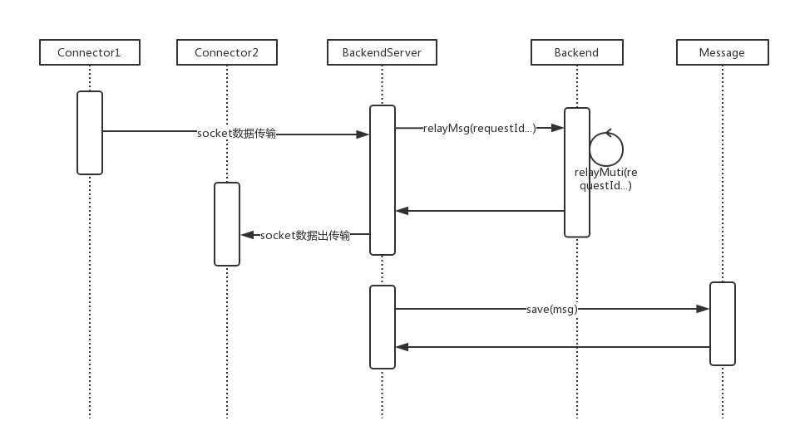
图3.13 Backend模块发送聊天消息顺序图

3.4.4 会话系统Server模块详细设计
Server模块主要分为启动模块，路由模块，控制模块，模型模块和公共模块。与前面Client，Connector，Backend模块不同，Server模块是一个相对独立的模块，主要负责接受和处理Web端和移动端的Http请求和提供给主系统其他微服务的RPC调用。处理的是业务方面的逻辑，并不参与聊天消息的转发。
以查询聊天记录为例，Server模块中自定义类以及相关类结构如图3.12所示。
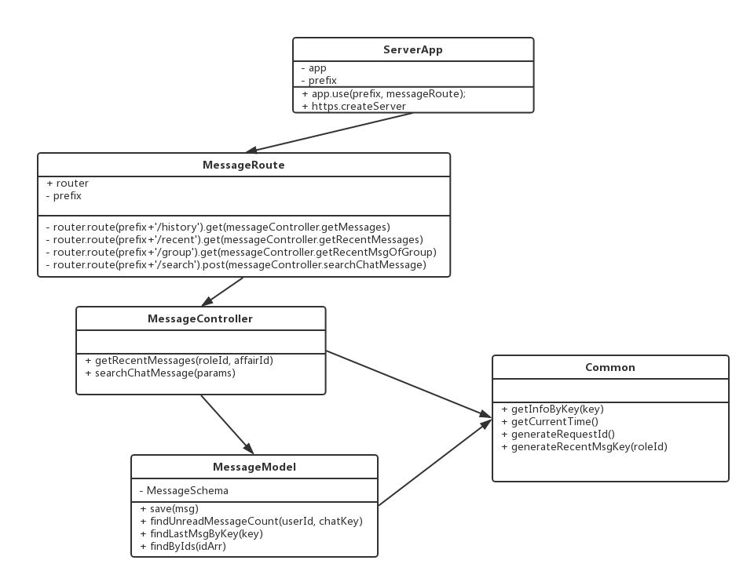
图3.14 Server Message类及其相关类的类图
ServerApp启动后，会加载不同模块的路由。每个路径的路由映射到不同的方法。Http请求到相应路径时，就会调用相应方法。每个被路由映射的方法根据参数做出不同的处理，并进行相应的数据库操作，最后返回结果。以查询聊天消息为例，图3.15展示了在Server模块里查询消息的整个流程。
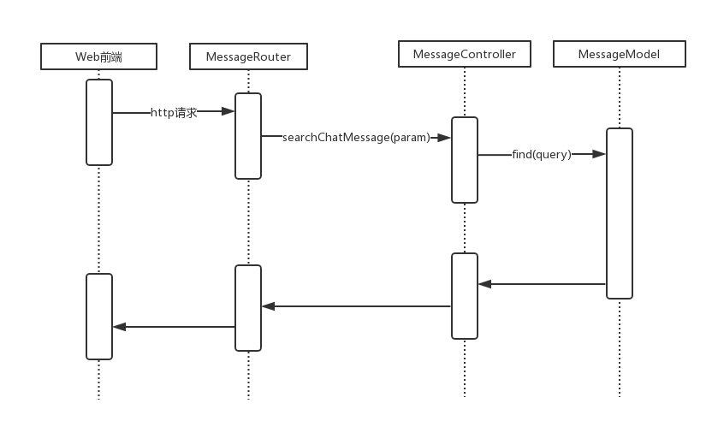
图3.15 Server模块发送聊天消息顺序图

3.4.5 会话系统集群管理模块详细设计
当系统面临大量用户访问，负载过高的时候，通常会使用增加服务器数量来进行横向扩展，使用集群和负载均衡提高整个系统的处理能力。把每个Connector模块和Backend模块作为一个节点，在每个节点启动的时候，向Zookeeper注册自身节点信息，创建Znode并设置Znode的相关信息。Zookeeper相当于一个数据配置中心，记录着各个节点的ip信息，并提供数据查询接口。
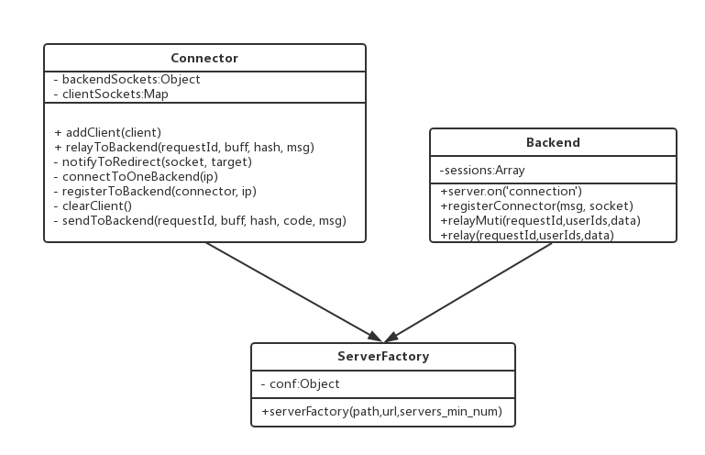
图3.16 集群管理相关类及其相关类的类图
由于是多节点部署，在Client模块连接Connector模块和Connector模块选择Backend模块进行消息转发的时候，都会面临一个节点选择的问题。Server模块提供了节点信息查询，并且能根据用户给出的hashkey（用户id、群聊id或事务id），选择该节点模块应该连接的模块。在节点选择上采用了一致性hash的算法思想，满足单调性、分散性、负载、平衡性，让数据的迁移达到了最小，这样的算法对分布式集群来说是非常合适的，避免了大量数据迁移，减小了服务器的压力。

3.5 本章小结
本章分析了“超级账号”会话系统的业务需求与重要的模块设计方案。首先，本章描述了系统的总体规划。然后，本章通过用例图等分析方法对系统进行了详细的需求分析，先介绍需求概述，接着分析了发布会话、事物会话、系统通知的需求。最后，本章描述了系统的五个模块的详细设计，分析了每个模块的类图、顺序图，给出了组件之间的相互用作以及数据传输的整体流程。

第四章 超级账号会话系统后端的实现

4.1会话系统实现概述
该会话系统已经将基本功能全部实现，并与前端对接完毕，并已上线使用。
在主系统中选择一个已关注的事务，点击会话，最近会话列表中会出现最近跟该用户在这个事务中会话的记录。最近会话列表以及聊天界面如图4.1所示：
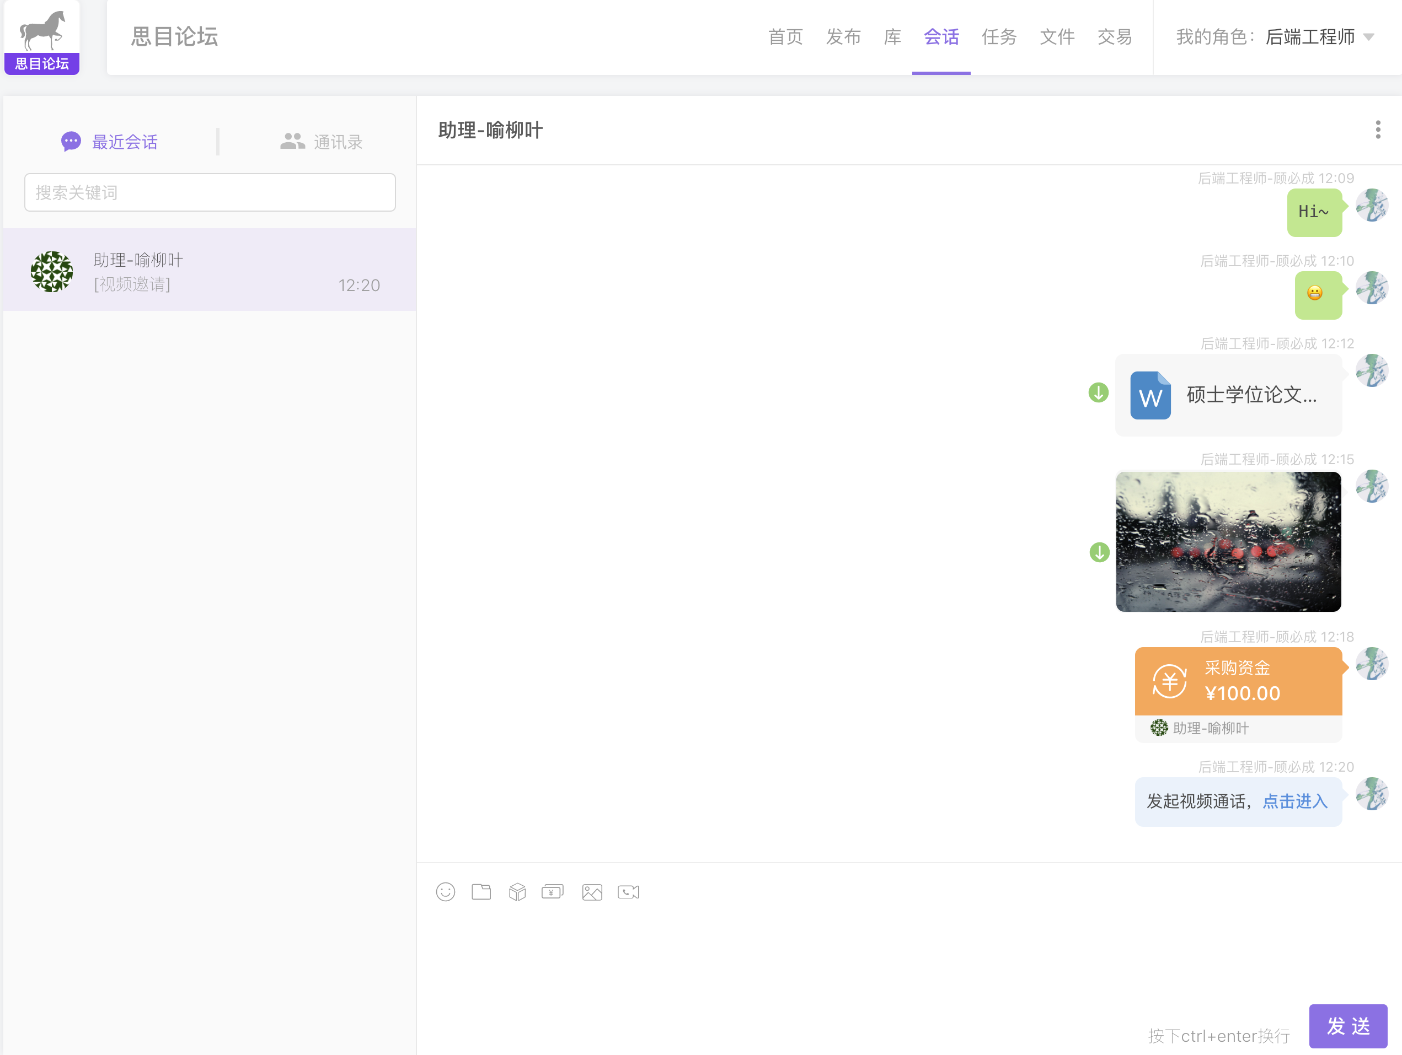
图4.1 最近会话列表以及聊天界面
可以看到，聊天中可以发送各种类型的消息，如文本、表情、文件、图片、资金发送、视频邀请等。
在通讯录中，显示了群组列表、本事务的角色列表、盟内角色和盟外角色，可以根据聊天需求选择不同的用户进行聊天。通讯录实现界面如图4.2所示：
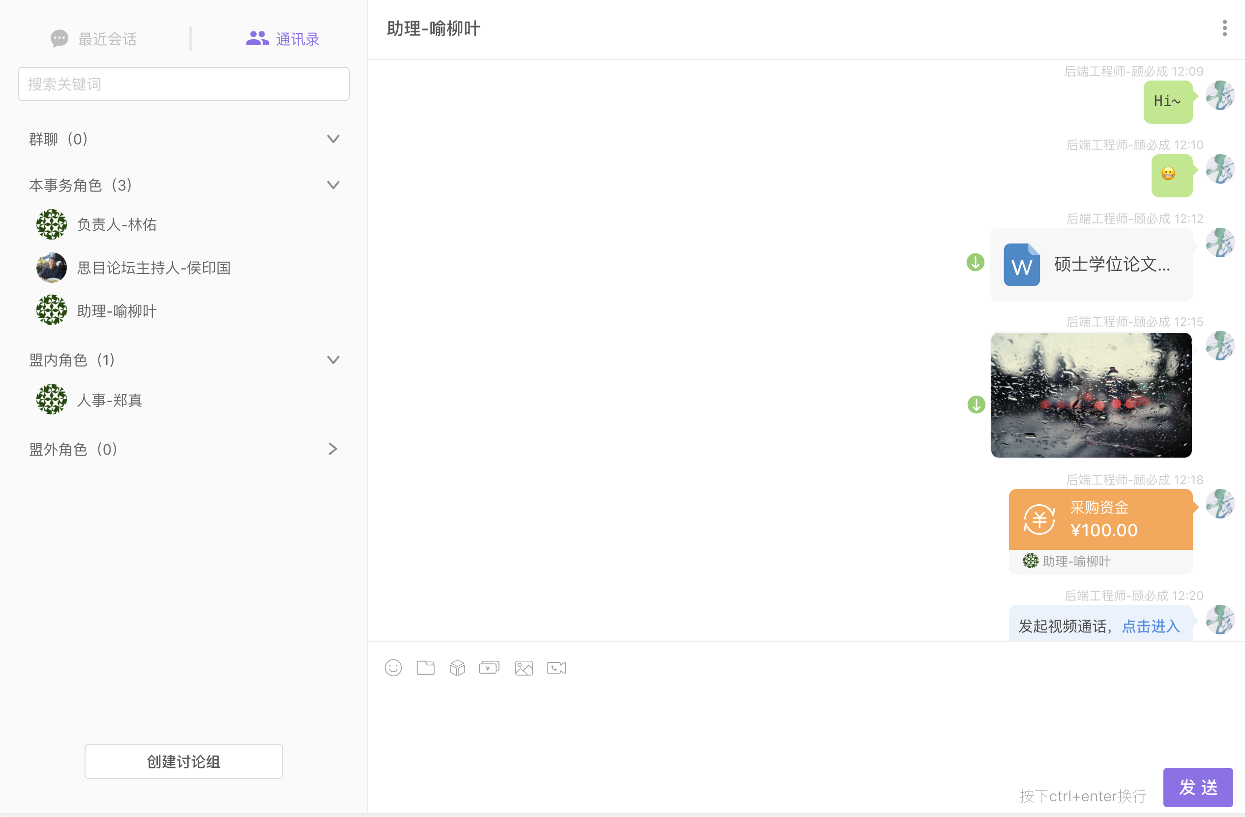
图4.2 通讯录以及聊天界面
在通讯录中，显示了群组列表、本事务的角色列表、盟内角色和盟外角色，可以根据聊天需求选择不同的用户进行聊天。在通讯录下方点击创建讨论组就可以设置讨论组名字和选择角色来创建讨论组。创建讨论组界面如图4.3所示：
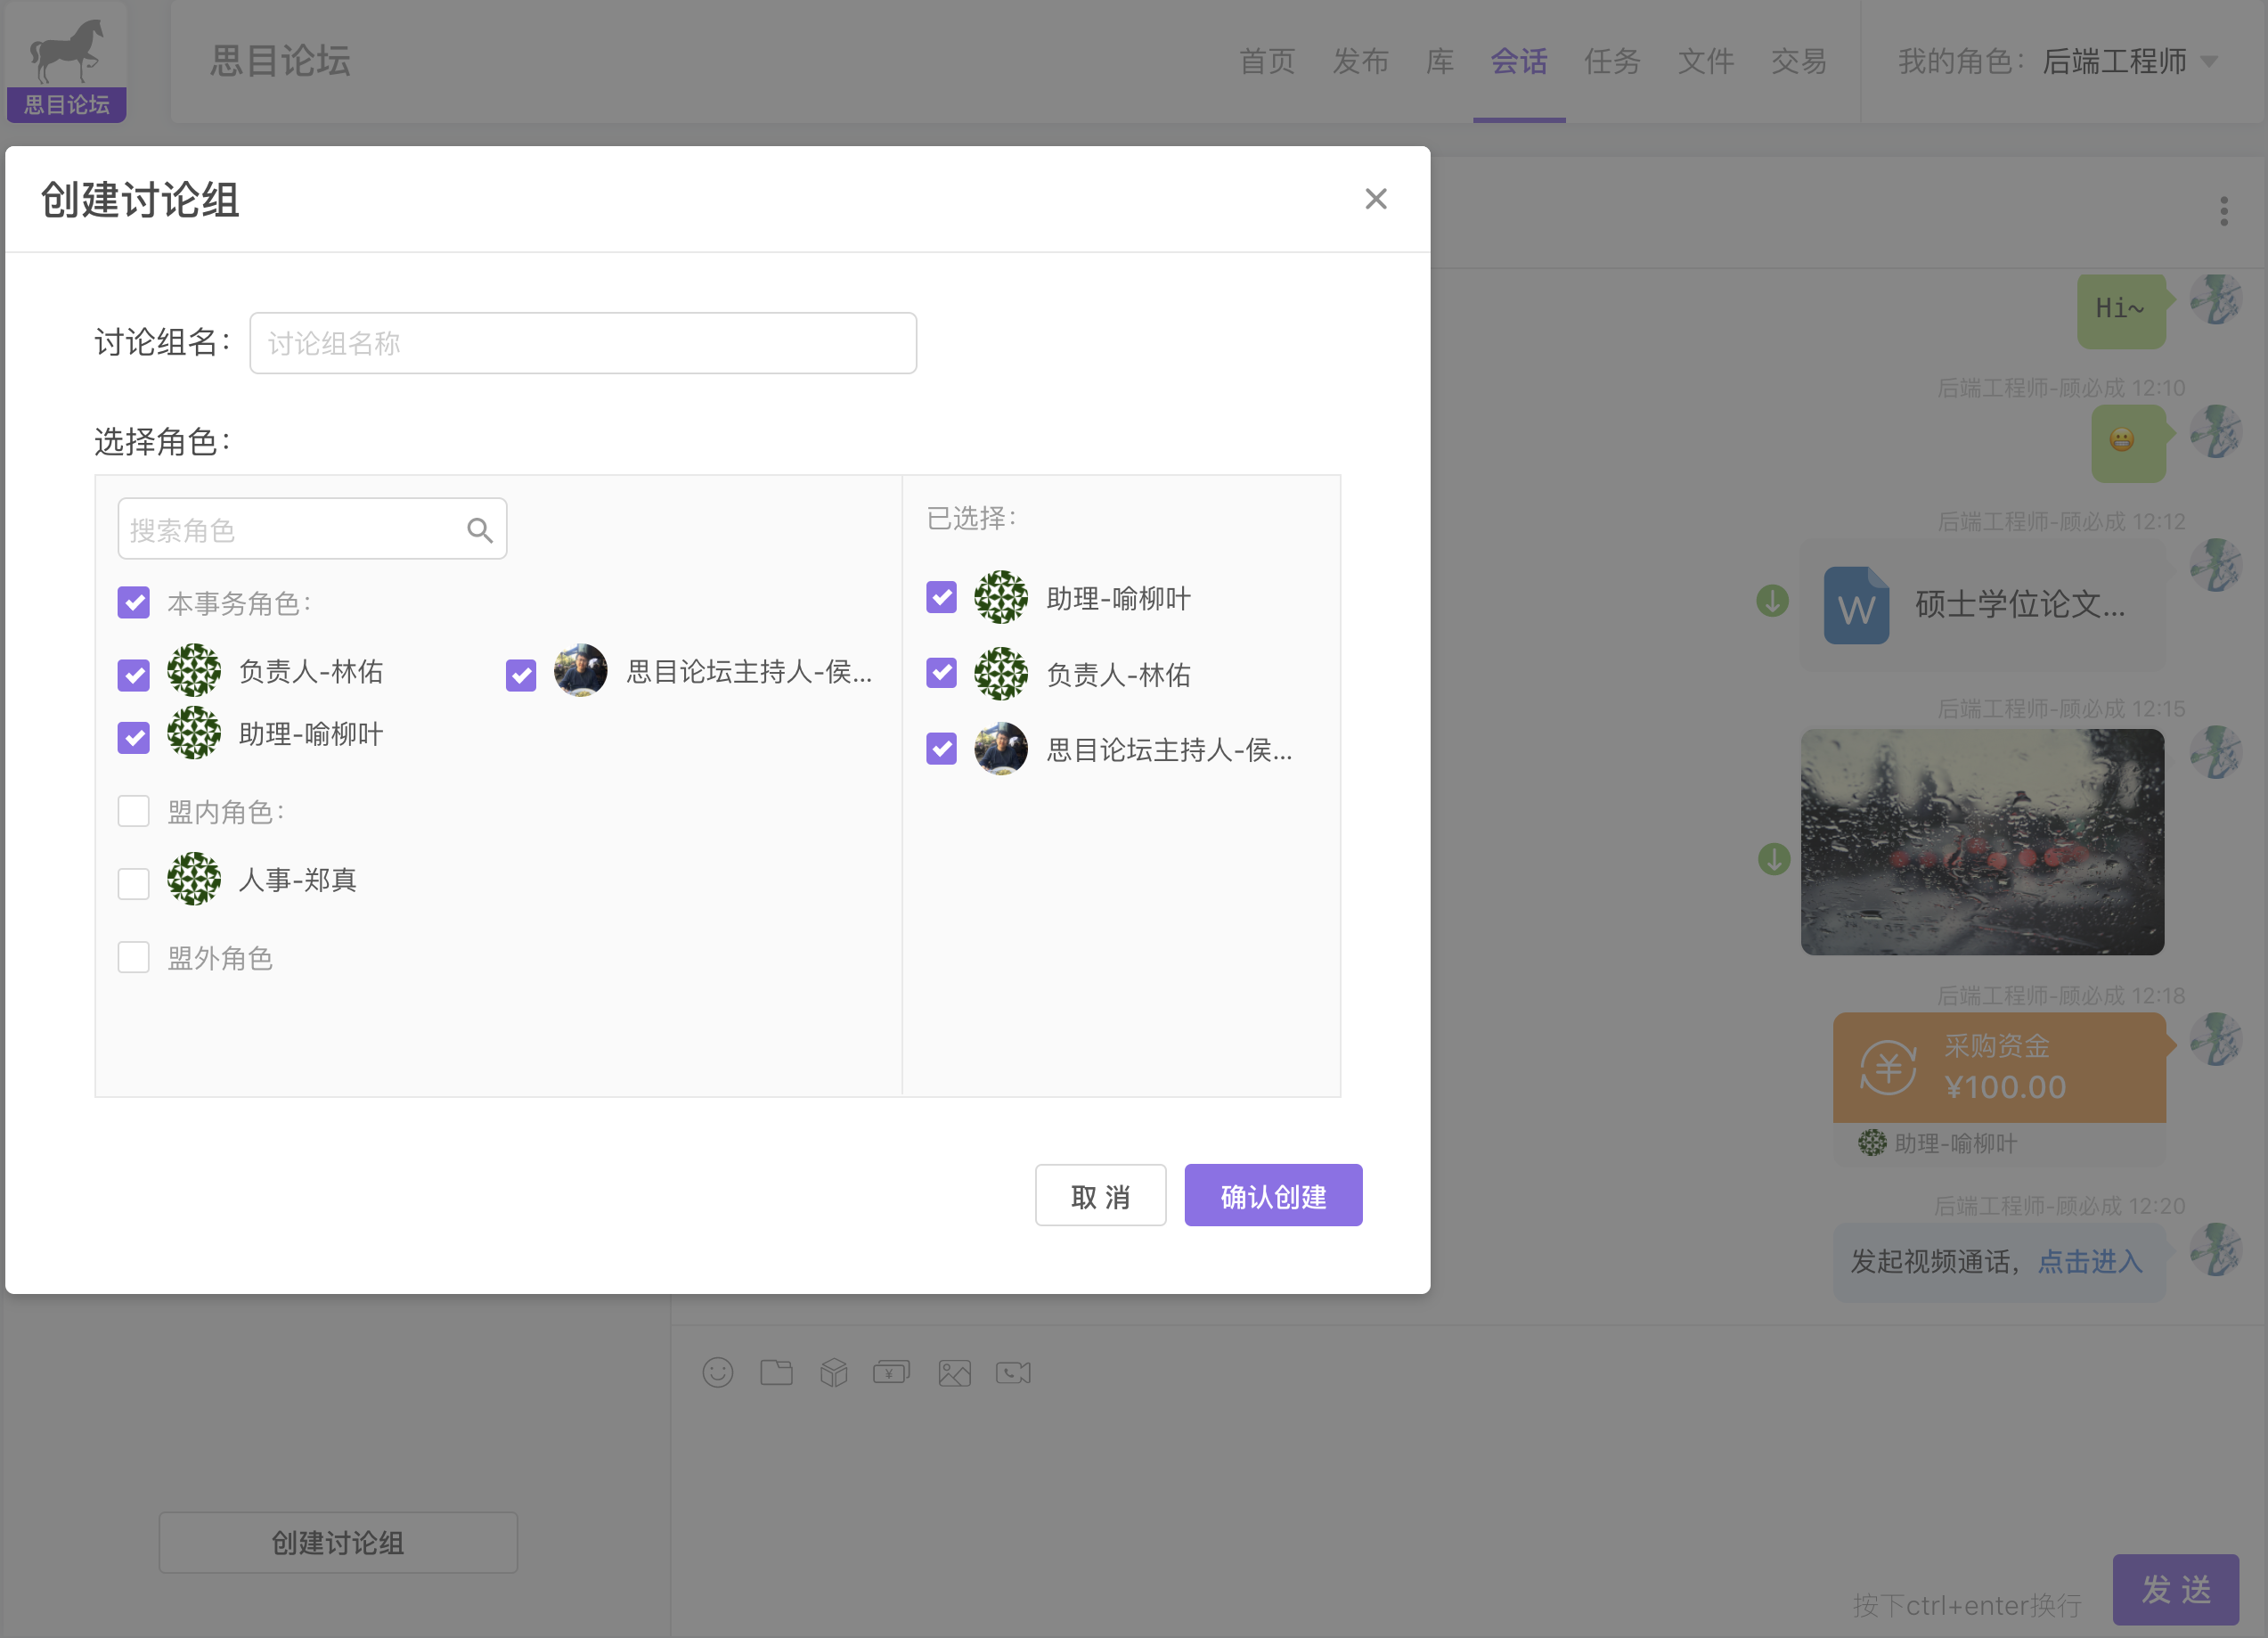
图4.3 创建讨论组界面
查询聊天不仅可以通过搜索文本信息，还可以通过不同的消息类型例如资金、物资、视频邀请、文件、图片查询，也支持时间范围搜索。查询聊天消息记录界面如图4.4所示：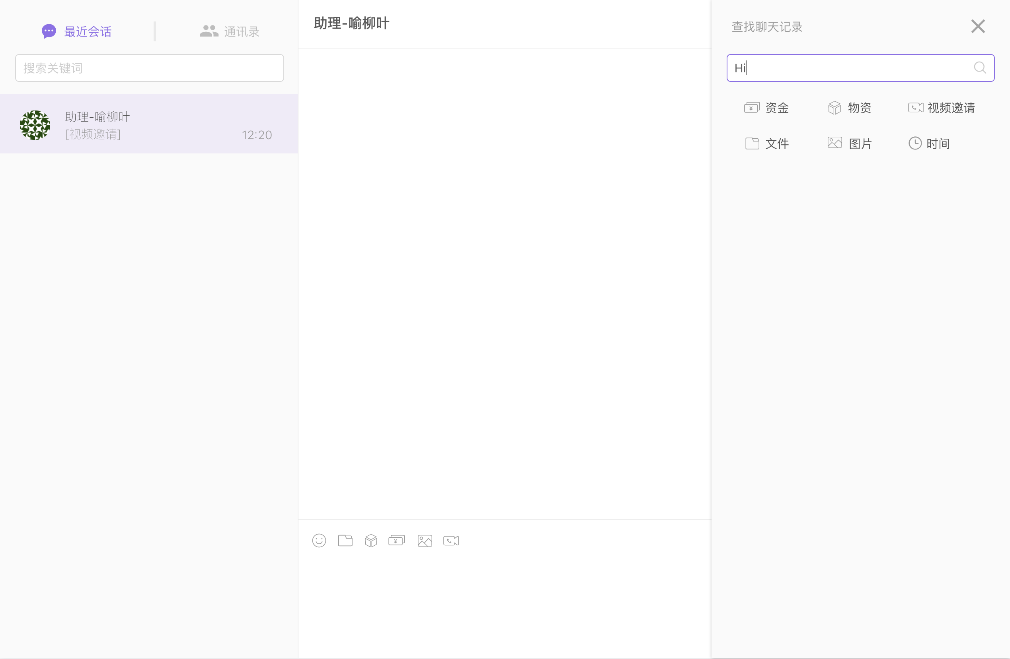
图4.4 查询聊天消息记录界面

4.2会话系统Client模块
Client模块分为Web，Android，IOS三端。本文介绍的是Web端，是用Javascript实现。主要分为三大部分，分别为登录连接、收发请求和客户端启动器。
主要包含的类如表4.1所示：
表 4.2 Client模块主要类
分类 | 主要包含的类
登录连接 | ClientCore.js
收发请求 | GroupChatService.js  PrivateChatService.js  MemberGroupService.js  RoomManagementService.js
启动器 | Client.js

4.2.1 登录连接的实现
ClientCore类实现了Client模块登录连接的功能。
在初始化Client模块的时候，传入目标Connector模块地址，用户id，用户验证令牌token，配置参数config和监听函数handler。目标地址和用户id作为参数封装进socket数据包传递给Connector模块，用户验证令牌用来验证用户登录连接是否合法，config是对Client模块的动态配置参数，handler是Client模块的监听函数集合，例如监听是否登录成功、聊天消息、通知消息等。
在创建engine.io实例的时候，传入参数transports:['websocket','polling']，代表了设置websocket优先使用。有些浏览器可能不支持websocket所以通过polling进行握手，再升级到websocket协议。
在socket连接上Connector模块的时候，启动了socket监听函数。_socket.on("open")监听的是Client模块socket连接上Connector模块时触发的操作。_socket.on("message")监听的是Client模块接收到Connector模块的消息时触发的操作，根据不同的消息类型调用handler中不同的函数处理。_socket.on("close")监听的是Client模块连接断开时触发的操作，调用execHandlers('CLOSE')函数处理连接断开的情况。
图4.1描述了ClientCore.js中登录的实现：
function init(address, userId, token, config, handler) {
handler || (handler = {});
for (var key in handler){
if (handler.hasOwnProperty(key)) {
for(var index in handler[key]){
addHandler(key, handler[key][index]);
}
}
}
if (config) {
config.debug != undefined && (_config.debug = config.debug);
config.requestTimeout != undefined && (_config.requestTimeout = config.requestTimeout);
config.pingInterval != undefined && (_config.pingInterval = config.pingInterval);
}
_address = address;
_userId = userId;
_token = token;
signed = false;

if (timer) {
clearInterval(timer);
}
_socket = new io("https://"+address, {
transports:['websocket','polling'],
rejectUnauthorized:false,
secure:true
});
_socket.binaryType = "arraybuffer";

_socket.on("open", function () {
const requestId = Common.generateRequestId(userId);
var params = {userId: userId, agent: "Web", token: token};
var sign = {type: Constants.MSG_TYPE.SIGN_IN, params: JSON.stringify(params), requestId: requestId};
var buff = proto.encodeC2c(sign);
_socket.send(buff);
bindRequestHandler(requestId, function (data) {
execHandlers('SIGN',[data]);
signed = true;
clearInterval(reconnectInterval);
_waitSends.forEach(function (data) {
_socket.send(data);
});
_waitSends = [];
}, function (err) {
console.error(err);
},"sign");
});

_socket.on("message", function (data) {
//handle message
});

_socket.on('close', function (data) {
execHandlers('CLOSE');
……
});
}
图4.1 ClientCore类登录实现代码
Client模块针对了当网络不稳定或服务器有故障的情况做了断线重连机制。在Client模块中设置了定时器，每隔一段时间检查是否连接。若连接断开，则调用serverService中getConnector函数，这个函数会根据userId和可用的Connector模块返回该用户可连接的Connector模块，然后再调用init初始化方法重新连接。
图4.2描述了ClientCore.js中断线重连的实现：
function reconnect() {
clearInterval(reconnectInterval);
reconnectInterval = setInterval(function () {
if(signed === false){
serverService.getConnector(_userId).then(function (address) {
if(address){
init(address, _userId, _token, _config);
}
}).catch(function (err) {
console.log(err);
console.log("reconnect failed, try reconnect again...")
});
}
},_config.reconnectInterval);
}
图4.2 ClientCore类断线重连实现代码
Client模块为了确保连接有效性，做了心跳机制，每隔一段时间发送一个自定义的数据结构体，让服务器知道Client在线，以确保连接的有效性。Client模块有3次机会试图连接Connector模块，如果三次没有连上，说明当前Connnector模块可能出现了故障，则重新调用getConnector方法，获得当前可用的Connector模块重新连接。
图4.3描述了ClientCore.js中心跳机制的实现：
function sendPing() {
var ping = {type: Constants.MSG_TYPE.PING};
if(_socket){
_socket.send(proto.encodeC2c(ping));
pingTimer = setTimeout(function () {
pingTimeoutCount++;
if (pingTimeoutCount === 3) {
_socket.close();
serverService.getConnector(_userId).then(function (address) {
if(address){
_address = JSON.parse(address).data;
init(_address, _userId, _token, _config, _handler);
}
}).catch(function (err) {
"use strict";
console.log(err)
});
}
}, _config.pingInterval);
}
}
图4.3 ClientCore类发送心跳实现代码

4.2.2 收发请求的实现
收发请求的部分就是Client端封装不同的消息类型去发送给Connector端。以发送群聊消息为例，Client端调用GroupChatService类中sendGroupMsg方法。图4.4描述了此方法的实现：
exports.sendGroupMsg = function (params, success, fail) {
var chatMsg = {
type : Constants.CHAT_TYPE.GROUP,
fromRoleId : params.fromRoleId,
name : params.name,
content : params.content,
groupId : params.groupId,
sub : params.sub,
apns : JSON.stringify(params.apns)
};
params.affairId && (chatMsg.affairId = params.affairId);
return client.sendMsg(chatMsg,success,fail);
}
图4.4 GroupChatService类代码
sendMsg函数中封装了发送消息数据包给Connector模块，同时绑定一个请求处理回调函数。当发送消息成功或失败时，Connector模块返回发送成功或者发送失败的标志位，回调函数调用相应的成功或者失败的回调函数。图4.5描述了此方法的实现：
exports.sendMsg = function (data, success, fail) {
var requestId = Common.generateRequestId(_userId);
var c2c = {type: Constants.MSG_TYPE.MSG, chat: data, requestId: requestId};
var encode = proto.encodeC2c(c2c);
sendToChannel(encode);

bindRequestHandler(requestId, function (c2c) {
data._id = requestId;
data._key = Common.generateKey(data);
data.index = c2c.chat.index;
data.time = c2c.chat.time;
data.state = "success";
success&&success(data);
}, function () {
data.state = "fail";
fail&&fail(data);
},'send msg');

data._id = requestId;
data.state = "sending";
return store.send(data);
}
图4.5 ClientCore类代码

4.3会话系统Connector模块

4.3.1 监听Client
Connector类持有Connector模块的socket私有对象，并时刻监听是否有Client连接或者断开。如果Client有数据传输过来，则启动一个消息事件触发。在ClientServer类中启动一个消息事件监听。在消息事件触发的时候，调用ClientServer类中处理消息的方法，根据不同的消息类型做出不同的处理。图4.6 描述了此过程的实现：
io.on('connection', function (socket) {
socket.count = 0;
setTimeout(function () {
if (socket && !socket.userId) {
socket.close();
socket = null;
}
}, Conf.TIME.SERVER_CONNECTION_TIMEOUT);

socket.on("message", function (data) {
socket.count++;
socket.time = new Date().getTime();
if (data.length > Conf.MAX_DATA_LENGTH) {
socket.close();
socket = null;
logger.error(socket.userId + " send data length " + data.length, __info);
}
eventEmitter.emit("client_data", data, socket);
});

let handleClose = function () {
if (!socket) return;
let clients = clientSockets.get(socket.userId);
if (clients) {
_.each(clients, function (v, k) {
if (v.io === socket) {
delete clients[k];
}
});
socket = null;
}
}

socket.on('close', handleClose);
socket.on("error", function (err) {
socket.close();
handleClose();
});
});
图4.6 Connector类代码
在接收到Client端数据时候，会触发socket.on("message")这个方法，先做数据包长度的检测，若检测通过，则触发事件client_data，调用eventEmitter.emit("client_data", data, socket)。在ConnectorServer类中，方法server.events.on('client_data')正在监听这个事件。所以就完成了监听Client端并传输数据的过程。图4.7 描述了此过程的实现：
server.events.on('client_data',function (data,socket) {
try {
var tmp = proto.decodeC2c(data);
logger.info("UserId:"+socket.userId+" receive from client" + JSON.stringify(proto.decodeC2c(data)),__info);
if(!tmp.type){
tmp.type=0;
}
let handle = clientHandler[tmp.type];
if(tmp.chat&&!ChatMap[tmp.chat.type]){
socket.send(Common.generateErrorMsg('error chat type'));
return;
}
handle && handle(tmp, socket);
} catch (e) {
logger.error(e,__info);
}
});
图4.7 ConnectorServer类代码
消息中的type字段是指Client模块传过来的不同类型的消息。将这个字段当作参数传给ClientHandler，就会调用相应处理的的函数。ClientHandler不同的处理如图4.8所示：
clientHandler[Constants.MSG_TYPE.SIGN_IN] =function (msg, socket) {}
clientHandler[Constants.MSG_TYPE.MARK_READ_TIME] = function (msg, socket) {}
clientHandler[Constants.MSG_TYPE.MSG] = function (msg, socket) {}
clientHandler[Constants.MSG_TYPE.PING] = function (msg, socket) {
let pong = {type:Constants.MSG_TYPE.PONG, data:connectorServer.getHost()+':'+connectorServer.getPort()};
socket.send(proto.encodeC2c(pong));
}
clientHandler[Constants.MSG_TYPE.STATUS] = function (msg, socket) {}
clientHandler[Constants.MSG_TYPE.ROOM_MSG_QUERY] = function (msg, socket) {}
clientHandler[Constants.MSG_TYPE.GET_UNREAD_COUNT] = function (msg, socket) {}
图4.8 ClientHandler类代码
以type=PING为例，PING是Client模块发给Connector的心跳包，用来确保连接的有效性。当type为PING时，在Connector模块封装一个回答包返回给Client模块。

4.3.2 监听Backend
Connector类持有Backend模块的socket私有对象backSockets，并时刻监听Backend模块的状态。如果有新的Backend模块加入，调用connectToOneBackend方法，建立Connector模块和新加的Backend模块的连接，并在backSockets中加入新的Backend模块socket对象。相反的，如果检测到有Backend模块宕机，则在backSockets中删除这个宕机掉的socket对象。图4.9 描述了此过程的实现：
backendServers.listen(function () {
backendServers.getServersMap().then(function (backendServers) {
_.each(backendServers, function (ip) {
if (!_.contains(_.keys(backSockets), ip)) {//if add a new backend server
connectToOneBackend(ip);
}
});
_.each(backSockets, function (value, key) {
if (!_.contains(backendServers, key)) {//if a backend server down
delete backSockets[key];
}
});
});
checkConnection();
});

var checkConnection = _.debounce(function () {//ensure client map right
clearClient();
}, Conf.TIME.SERVER_CONNECTION_TIMEOUT);
图4.9 Connector类代码

4.3.3 转发消息
Connector模块在接受Backend模块转发的数据的时候，会调用eventEmitter.emit('backend_data', msg.userIds, msg.data)方法或eventEmitter.emit('notify_other_clients')方法。两个事件分别对应转发给其他用户和一个用户的其他客户端。图4.10 描述了此过程的实现：
_composer.on("data", function (data) {
const msg = proto.decodeB2c(data);
const requestId = msg.requestId;
if (msg.requestId) {//is response
const cache = cachingRequests.get(requestId);
if (!cache) {
logger.error("request promise cache not found", __info);
return;
}
if (msg.valid) { //valid由bool值改为int值
cache.resolve(msg);
if (cache.chat) {
cache.chat.time = msg.time;
cache.chat.index = msg.index;
eventEmitter.emit('notify_other_clients', cache.chat);
}
} else {
var body = msg.data ? msg.data.toString("utf8") : "error";
cache.reject(body);
}
cachingRequests.delete(requestId);
} else {//reply msg
eventEmitter.emit('backend_data', msg.userIds, msg.data);
}
});
图4.10 Connector类代码
同样的，会触发在ConnectorServer中监听server.events.on('backendData')方法或server.events.on('notify_other_clients')。所以就完成了监听Backend端并传输数据的过程。图4.11描述了此过程的实现：
server.events.on('backend_data',function (userIds,data) {//处理从backend传来的消息
logger.info("UserIds:"+userIds+" receive from backend" + JSON.stringify(proto.decodeC2c(data)),__info);
let buffer = data;
_.each(userIds,function (id) {
let clients = server.getClientsOfUser(id);
if(clients){
_.each(clients,function (client) {
client.io.send(buffer);
});
}else{
PushService.pushNotice(C2cMsg.decode(data));
}
});
});

server.events.on('notify_other_clients',function (chat) {//转发给该用户的其他客户端
let clients = server.getClientsOfUser(chat.fromUserId);
let agent = chat.agent;
let msg = null;
delete chat.agent;
Conf.VALID_AGENTS.forEach(function (v) {
if(v!=agent){
let client = clients[v];
if(client){
if(!msg){
msg = {type:Constants.MSG_TYPE.MSG,chat:chat};
msg =proto.encodeC2c(msg);
}
client.io.send(msg);
}
}
});
});
图4.11 ConnectorServer类代码

4.4 会话系统Backend模块

4.4.1 监听Connector
Backend类中使用了net包启动TCP socket来监听Connector。一旦有Connector模块连接，触发”connection”事件。Connector传输数据触发”data”事件，调用BackendServer类中的对应处理函数。Backend类监听和触发事件的实现如图4.12所示：
server.on('connection', function(socket) {
let pcom = new Composer();
socket.on("data",function (data) {
pcom.feed(data);
});
pcom.on("data",function (data) {
var c2bMsg = proto.decodeC2b(data);
handleC2bMsg[c2bMsg.code].call(this,c2bMsg.data,socket);
});
socket.on("error",function (data) {
logger.error(data,__info);
socket.destroy();
socket =null;
delete sessions[socket.address];

});
socket.on("close",function () {
socket =null;
});
});
图4.12 Backend类代码

4.4.2 转发消息
转发消息的逻辑代码在BackendServer类中，有两种类型，分别为群聊和单聊。两种不同类型的处理实现如图4.13所示：
relayMsgHandler[Constants.CHAT_TYPE.GROUP] = function (c2cMsg, socket) {//会话房间消息
let msg = c2cMsg.chat;
//最近会话缓存
ChatGroupModel.getChatGroupRoleIds(msg.groupId).then(function (roleIds) {
if(roleIds){
roleIds.forEach(function (roleId) {
//更新用户某一最近会话缓存时间
recentMsgCache.addRecentChatKey(roleId, new Date().getTime(), Common.generateKey(msg));
});
}else {
logger.error("Error occurs when getChatGroupMembers.",__info);
}
}).catch(function (err) {
console.log(err);
logger.error(err,__info);
});
//消息转发
ChatGroupModel.getChatGroupUserIds(msg.groupId).then(function (userIds) {
if(userIds){
let tmp = [];
userIds.forEach(function (userId) {
if(userId!=msg.fromUserId){
tmp.push(userId);
}
});
relayMsg(c2cMsg.requestId,msg, tmp, socket);
}else{
logger.error("Error occurs when getChatGroupMembers.",__info);
}
}).catch(function (err) {
console.log(err);
logger.error(err,__info);
});
};

relayMsgHandler[Constants.CHAT_TYPE.AFFAIR_CHAT] = function (c2cMsg, socket) {//事务内聊天
let msg = c2cMsg.chat;
const toUserId = msg.toUserId;
recentMsgCache.addRecentChatKey(msg.fromRoleId, new Date().getTime(), Common.generateKey(msg));
recentMsgCache.addRecentChatKey(msg.toRoleId, new Date().getTime(), Common.generateKey(msg));
relayMsg(c2cMsg.requestId,msg, toUserId, socket);
};
图4.13 BackendServer类代码

4.4.3 通知消费者
消息通知是由系统发起，所以不会从client模块发起走socket消息传递。因为需要提供给主系统消息微服务调用通知接口，接口在Server模块中，需要解决进程间通信的问题。本文选择了rabbitmq作为消息队列实现技术，实现了Server模块和Backend模块之间的通知消息的传递。在Backend模块中实现了rabbitmq的消息消费。图4.14描述了消息消费的实现：
var startWorker = function () {
amqpConn.createChannel(function(err, ch) {
var q = Conf.RABBITMQ.QUEUE;

ch.assertQueue(q, {durable: Conf.RABBITMQ.DURABLE});
ch.prefetch(Conf.RABBITMQ.PREFETCH_COUNT);
logger.info(" [*] Waiting for messages in '"+q+"'", __info);
ch.consume(q, function(msg) {
var secs = msg.content.toString().split('.').length - 1;
const content = proto.decodeC2c(msg.content);
logger.info(" [x] Received "+JSON.stringify(content), __info);
var userId = JSON.parse(content.data).userId;
//转发消息
backendServer.relayMsg(Common.generateRequestId(-1), content.chat, userId);
setTimeout(function() {
logger.info(" [x] Done");
ch.ack(msg);
}, secs * 1000);
}, {noAck: Conf.RABBITMQ.NO_ACK});
});
};
图4.14 RabbitmqWorker类代码
Backend模块启动的时候会启动RabbitmqWorker，连接rabbitmq并时刻准备接收来自消息队列的消息。一旦有消息过来，消息到达的那个worker消费这个消息，消息中带有转发的用户id列表和消息具体内容，调用relayMsg即能转发。

4.5 会话系统Server模块

4.5.1 处理请求
与上述三个模块不同，Server模块不参与转发用户消息的流程。Server负责前端和其他微服务的请求接受和处理，相当于一个Web服务器。本文使用了express框架作为实现Web服务器方式。图4.15描述了express框架的大致实现如下：
var app = express();

app.use(bodyParser.json());
app.use(bodyParser.urlencoded({ extended: true }));//false(String or Array)

//跨域
app.all('*',function (req, res, next) {
//res.header('Access-Control-Allow-Origin' , "*");
res.header('Access-Control-Allow-Headers' , 'Content-Type, Content-Length, Authorization, Accept, X-Requested-With , X-SIMU-RoleId, X-SIMU-AffairId, Authorization');
res.header('Access-Control-Allow-Methods' , 'PUT, POST, GET, DELETE, OPTIONS');

if (req.method === 'OPTIONS') {
res.sendStatus(200); //让options请求快速返回
} else {
next();
}
});

app.use(prefix, messageRoute);
app.use(prefix, chatGroupRoute);
app.use(prefix, memberGroupRoute);
app.use(prefix, serverRoute);
app.use(prefix, healthRoute);
app.use(prefix, innerRoute);
app.use(prefix, notify);

app.listen(httpPort, function () {
console.log('Express http server listening on ' + host + ':' + httpPort);
});
图4.15 Server类代码
Server启动类中引入express包，用bodyParser设定传输数据格式为json，设定url编码，设置允许跨域访问。设置所有路由，将对应的url对应到每个路由处理器。最后指定开放端口，启动Web服务器。
以Message路由为例，Message路由实现如图4.16所示：
const express=require('express');
var messageController = require('../controllers/messageController');
const prefix = '/message';
//configure routes
const router=express.Router();

router.route(prefix+'/history')
.get(messageController.getMessages);
router.route(prefix+'/recent')
.get(messageController.getRecentMessages);
router.route(prefix+'/group')
.get(messageController.getRecentMsgOfGroup);
router.route(prefix+'/search')
.post(messageController.searchChatMessage)

module.exports=router;
图4.16 MessageRoute类代码
在加载路由的过程中，首先加载express框架中的路由类Router。Router根据url分配到对应的处理程序。以search为例，对应的url为/message/search，对应着messageConreoller中的searchChatMessage方法。该方法实现如图4.17所示：
exports.searchChatMessage = function (req, res) {
searchUtil.searchChatMessage(req.body).then(function (data) {
var searchArr = data.content;
if(searchArr){
const idArr = searchArr.map(function (s) {
return s.id;
});
Message.findByIds(idArr).then(function (data) {
data.sort(sort.sortBy('time', false));
res.json(SimpleResponse.OK(data));
}).catch(function (err) {
res.send(SimpleResponse.ERROR(ResponseCode.ERROR, err));
});
}else {
res.json(SimpleResponse.OK([]));
}
}).catch(function (err) {
res.send(SimpleResponse.ERROR(ResponseCode.ERROR, err));
});
};
图4.17 MessageController类代码
这个方法里提供了查询消息的功能。搜索的功能并不在会话系统中实现，而是在搜索服务中实现。搜索服务提供搜索接口，返回根据条件搜索的最终消息id列表，再根据这个id列表从数据库中获取所有消息列表。再以json数据格式返回。

4.5.2 通知生产者
与前文提到的通知消费者相似，Server模块中实现了通知生产者。生产者实现如图4.18所示：
var publish = function (queue, msg) {
amqpConn.createChannel(function(err, ch) {
ch.assertQueue(queue, {durable: Conf.RABBITMQ.DURABLE});
ch.sendToQueue(queue, msg, {persistent: Conf.RABBITMQ.DURABLE});
logger.info(" [x] Sent "+msg, __info);
});
};
图4.18 RabbitmqPublisher类代码
AmqpConn是rabbitmq启动后返回的引用，createChannel建立了和消息队列的通道，assertQueue这个方法能保证rabbimq永远不会丢失掉任务队列。SendToQueue将通知消息发送给消息队列。两个方法的参数durable和persistent的表示了持久化设置。

4.6 会话系统集群管理模块

4.6.1 节点注册
集群节点包括Connector和Backend两个模块。每个Connector和Backend启动的时候，都会向Zookeeper注册自身节点信息。在Zookeeper中注册实现如图4.19所示：
var registerServer = function () {
_client.create(_path+"/"+_url,Zookeeper.CreateMode.EPHEMERAL,function (error) {
if(error){
console.error("register "+_url+error);
}
});
};
图4.19 ServerFactory类代码
_client.create方法会在Zookeeper路径中创建新节点的路径，相当于注册了一个新的节点。

4.6.2 节点选择
节点选择有两种，一个是Client模块选择要连接的Connector模块，另一个是转发消息时Connector要选择的Backend进行转发。两者节点选择用了用一个算法，只是key的选择有不同。Client模块在选择Connector模块的时候使用userId作为key；Connector模块在选择Backend的时候，如果是事务内单聊，用affairId作为key，如果是群聊，用groupId作为key。
具体算法实现如图4.20：
ConsistentHashing.prototype.getNode = function(key) {
key = parseInt(key);
var indexArray = this.indexArray.getArray();
if(key<this.capacity){
key = key*(parseInt(this.capacity/indexArray.length-1));// this way can force serial number(like 1,2,3,4) hash to dif server
}
var index = key%this.capacity;
var first = indexArray[0];
var last = indexArray[indexArray.length-1];
if(index<first||index>last||index==last){
return this.map[last];
}

for(var i=0;i<indexArray.length-1;i++){
if(indexArray[i+1]>index){
return this.map[indexArray[i]];
}
}
};
图4.20 ConstantHashing类代码
算法采用了一致性hash的思想，为了解决因特网中的热点(Hot spot)问题。
一致性hash算法满足了四个特性：
- 单调性：单调性是指如果已经有一些内容通过哈希分派到了相应的缓冲中，又有新的缓冲加入到系统中。哈希的结果应能够保证原有已分配的内容可以被映射到原有的或者新的缓冲中去，而不会被映射到旧的缓冲集合中的其他缓冲区。 此算法通过hash算法映射到环上，通过使用与对象存储一样的Hash算法将机器也映射到环中，然后以顺时针的方向计算，将所有对象存储到离自己最近的机器中。
- 分散性：在分布式环境中，终端有可能看不到所有的缓冲，而是只能看到其中的一部分。当终端希望通过哈希过程将内容映射到缓冲上时，由于不同终端所见的缓冲范围有可能不同，从而导致哈希的结果不一致，最终的结果是相同的内容被不同的终端映射到不同的缓冲区中。这种情况显然是应该避免的，因为它导致相同内容被存储到不同缓冲中去，降低了系统存储的效率。分散性的定义就是上述情况发生的严重程度。此哈希算法尽量避免了不一致的情况发生，尽量降低分散性。
- 负载：负载问题实际上是从另一个角度看待分散性问题。既然不同的终端可能将相同的内容映射到不同的缓冲区中，那么对于一个特定的缓冲区而言，也可能被不同的用户映射为不同的内容。与分散性一样，这种情况也是应当避免的，因此好的哈希算法应能够尽量降低缓冲的负荷。
- 平衡性：平衡性是指哈希的结果能够尽可能分布到所有的缓冲中去，这样可以使得所有的缓冲空间都得到利用。为了尽可能的满足平衡性，引入了虚拟节点。虚拟节点是实际节点在hash空间的复制品，一个实际节点对应了若干个虚拟节点，虚拟节点在hash空间中以hash值排列。
总之，一致性哈希算法在保持了单调性的同时，让数据的迁移达到了最小，这样的算法对分布式集群来说是非常合适的，避免了大量数据迁移，减小了服务器的压力。

4.7 本章小结
本章根据第三章的设计方案介绍了系统的实现细节。主要分为五个部分，首先介绍了Client模块登录和收发请求的实现；接着介绍Connector模块监听Client模块以及和Backend模块之间相互监听，相互转发消息的实现机制。着重介绍了在消息队列中通知类型的消息的传递流程，以及在Server模块完整的从前端或其他微服务请求到数据返回的整个请求的过程。最后介绍了集群管理模块中节点注册和节点选择的具体实现，着重介绍了一致性hash算法。依次给出了实现界面，关键代码和代码解释说明等。

第五章 总结与展望

5.1 总结
本文主要论述了思目创意科技有限公司旗下一款产品——“超级账号”中会话系统的设计与实现，介绍了系统的项目背景、相关技术、需求分析、总体体系结构设计、模块设计、以及实现细节和实现效果等内容。
此项目是基于B/S架构的Web应用，使用云服务器部署，用户只需在浏览器中访问网址即可使用系统。为了提高系统的可用性和加强用户的使用粘性，决定在部分应用场景添加实时通信功能。
在此背景下，针对不同端（web，android，ios），开发了一套会话系统。该系统能使用户快速共享信息，提升工作效率，给工作的开展提供了便利。信息的交流和沟通能够高效、快速的达成各种目的，完成各种任务。此系统间的信息传递基于Socket，它能有效处理高负荷的信息吞吐，避免发生信息阻塞，内容信息的发送和接收速度快、网络占有率较低、安全性好，而且很容易通过编程的方式实现功能。
超级账号是用微服务架构搭建，每个子服务都是一个相对独立的系统，系统间用http和rpc调用传递数据信息，每个服务都用docker部署在服务器上。会话系统是用Node.js实现，并分析了该技术相比于之前多线程阻塞io服务器端模型的优势。使用Engine.io作为会话系统的消息传递协议，使用Protobuf作为消息传输格式。Mongodb和Redis是会话系统用来存储不同类型的数据所应用到的数据访问层的相关技术。Mongodb是用来存储会话消息记录，成员列表等信息；Redis用来缓存最近会话等经常访问的数据。使用Zookeeper作为服务发现及配置管理，用来管理集群，实时监控更新集群状态。使用Express作为Web开发框架，用来处理前端或者其他微服务的http业务请求处理。
项目分为Client、Connector、Backend、Server四大模块。Client模块负责web端和移动端的登录、发送和接受socket消息。Connector模块负责监听、接受和转发Client模块和Backend模块的消息。Backend模块负责监听、接受和转发Connector模块的消息，并负责通知消息中消息队列消息的消费。Server模块负责前端和其他微服务的http请求的接受、处理和返回，并负责通知消息中消息队列的生产。
目前，该项目已上线投入使用，用户可以使用“超级账号”会话系统聊天，包括发送文本消息、表情、图片、文件、资金交易、物资交易等消息，并能够通过系统调用推送系统通知。

5.2 进一步工作展望
目前，“超级账号”会话系统已经基本实现了各个模块的基本功能，包括Client模块、Connector模块、Backend模块、Server模块和集群管理模块。当前会话系统已经在“超级账号”教育板块系统中上线使用，后续会以用户为基础，根据用户的反馈进行系统的维护和升级，提高系统的稳定性。开发团队在系统上线之后进行日常的维护工作之余，还需要不断对系统进行迭代开发的工作。在有需要的时候进行部分的重构工作，提升系统的可扩展性和可复用性，来快速相应来自用户反馈或业务调整的新需求。
在技术层面，系统的监控模块尚有欠缺，目前只是在一些关键的部分输出日志。为了及时发现问题，提高产品开发速度，降低产品维护成本，系统需要对监控模块做进一步的开发。在性能问题上，需要做进一步的压力测试，测试资源包括内部内存、CPU可用性、磁盘空间和网络带宽。

参 考 文 献
[Pimental,2012] Pimentel, Victoria, and B. G. Nickerson. "Communicating and Displaying Real-Time Data with WebSocket." IEEE Internet Computing16.4(2012):45-53.
[Karlgaard R,2014] Karlgaard, R. "Creating and nurturing efficient two-pizza teams. " Healthcare Executive 29.4(2014):36.
[S Newman,2015] Newman, Sam. Building Microservices. O'Reilly Media, Inc. 2015.
[D Merkel,2014] Merkel, Dirk. "Docker: lightweight Linux containers for consistent development and deployment." 2014.239(2014).
[D Merkel,2014] Tilkov, Stefan, and S. Vinoski. "Node.js: Using JavaScript to Build High-Performance Network Programs." IEEE Internet Computing14.6(2010):80-83.
[Zualkernan et al,2015]Zualkernan, I., et al. "AN IMPLEMENTATION OF A MOBILE ASSESSMENT SYSTEM BASED ON IMS QTI LITE, NODEJS AND COUCHDB." Journal of Geophysical Research Oceans120.3(2015):4108-4128.
[Y Fisher,1996] Fisher, Yuval. Java and JavaScript. Spinning the Web. Springer New York, 1996:403-442.
[Wang,2013] Wang, Vanessa, F. Salim, and P. Moskovits. The Definitive Guide to HTML5 WebSocket. Apress, 2013.
[S Tilkov et al,2010] Tilkov, Stefan, and S. Vinoski. "Node.js: Using JavaScript to Build High-Performance Network Programs." IEEE Internet Computing14.6(2010):80-83.
[XX Nie,2015] Nie, Xiao Xu, Y. U. Feng-Qin, and D. L. Qin. "Data Transmission Protocol Based on Protobuf." Computer Systems & Applications (2015).
[RickCopeland,2013] Copeland, and Rick. MongoDB applied design patterns =:MongoDB 设计模式. 东南大学出版社, 2013.
[Junqueira et al,2009] Junqueira, Flavio P., and B. C. Reed. "The life and times of a zookeeper." ACM Symposium on Principles of Distributed Computing ACM, 2009:4-4.
[A Videla,2012] Videla, Alvaro, and J. J. W. Williams. "RabbitMQ in action : distributed messaging for everyone." (2012).
[Ayham et al, 2015] Ayham, Hailiam Mhd., and A. B. Nikolaev. "Data Transmission over the Network Using PROTOBUF Protocol." 2(2015):3.
[Rostanski et al,2014] Rostanski, M, K. Grochla, and A. Seman. "Evaluation of highly available and fault-tolerant middleware clustered architectures using RabbitMQ." Computer Science and Information Systems IEEE, 2014:879-884.
[何智明,2017] 何智明. "论ERP系统在公路工程施工过程中的资金监管应用." 财讯15(2017).
[郭栋等,2015] 郭栋, 王伟, and 曾国荪. "一种基于微服务架构的新型云件PaaS平台." 信息网络安全 11(2015):15-20.
[王关心,2006] 王关心. SOA架构在企业业务集成中的应用与研究. Diss. 华中科技大学, 2006.
[王金龙等,2015] 王金龙, 宋斌, and 丁锐. "Node.js:一种新的Web应用构建技术." 现代电子技术 v.38;No.437.6(2015):70-73.
[许会元等,2015] 许会元, and 何利力. "NodeJS的异步非阻塞I/O研究." 工业控制计算机28.3(2015):127-129.
[刘峰,2016] 刘峰, 陈朴, and 贾军营. "WebSocket与MQTT在Web即时通信系统中的应用." 计算机系统应用 25.5(2016):28-33.
[王光磊,2011] 王光磊. "MongoDB数据库的应用研究和方案优化." 中国科技信息20(2011):93-94.
[邱书洋,2016] 邱书洋. Redis缓存技术研究及应用. Diss. 郑州大学, 2016.
[赵玉京,2015] 赵玉京. 基于Zookeeper的分布式范围锁的设计与实现. Diss. 华中科技大学, 2015.
[周世杰等,2002] 周世杰, 刘锦德, and 秦志光. "消息队列技术研究:综述与一个实例." 计算机科学 29.2(2002):84-86.
[王伶俐等,2017] 王伶俐, and 张传国. "基于NodeJS+Express框架的轻应用定制平台的设计与实现." 计算机科学 44.b11(2017):596-599.
[刘思尧等,2015] 刘思尧, 李强, and 李斌. "基于Docker技术的容器隔离性研究." 软件36.4(2015):110-113.
[李代立,2010] 李代立, and 陈榕. "WebSocket在Web实时通信领域的研究." 电脑知识与技术 06.28(2010):7923-7925.
[白鑫,2014] 白鑫. 基于Redis的信息存储优化技术研究与应用. Diss. 北方工业大学, 2014.
[李大松,2015] 李大松. 基于NodeJS与云存储的文件管理平台的设计与实现. Diss. 华中科技大学, 2015.

致 谢
在论文即将完成之际，我想感谢我的毕设指导老师姜远教授，感谢她在我毕设写作期间的辛勤指导。感谢她对我论文的建议和评审。感谢她不辞辛苦和不厌其烦地给我的论文撰写提出了宝贵的建议。感谢她为我指明了论文撰写的方向。姜远教授渊博的专业知识，严谨的治学态度，精益求精的工作作风，将永远是我学习，工作的榜样，是能够让我受益一生的宝贵财富。在此，谨向姜远教授致以崇高的敬意和衷心的感谢！
感谢研究生两年来给我上过课的各位老师，正是你们的谆谆教诲，才让我能够求知而来，载知而归。
感谢研究生两年来和我相伴的那些同学们，你们在学习和生活上都给了我很大帮助，感谢你们在我困难的时候帮助过我，在我迷茫的时候鼓励过我，感谢你们给我一个和谐有趣和浓厚的研究氛围。
感谢评阅本论文和答辩委员会的各位老师，感谢你们辛苦的工作，感谢你们的指正和建议。
最后感谢我的学校南京大学，南京大学浓厚的学术氛围，舒适的学习环境令人终生难忘。祝母校蒸蒸日上，永创辉煌！

版权及论文原创性说明

任何收存和保管本论文的单位和个人，未经作者本人授权，不得将本论文转借他人并复印、抄录、拍照或以任何方式传播，否则，引起有碍作者著作权益的问题，将可能承担法律责任。
本人郑重声明：所呈交的学位论文，是本人在导师的指导下，独立进行研究工作所取得的成果。除文中已经注明引用的内容外，本论文不包含其他个人或集体已经发表或撰写的作品成果。本文所引用的重要文献，均已在文中以明确方式标明。本声明的法律结果由本人承担。

作者签名：
日期： 年 月 日

